关于教师开展在线教学的使用说明

直播设备及网络要求：
教师端：联网电脑或智能手机
学生端：联网电脑或智能手机
直播网络：无线有线网络均可，建议有线网络更加稳定

教师线上授课建议操作：
操作 | 时间 | 工作内容
掌握学习通使用 | 开课前 | 顺利完成学习通常用功能的操作
学习直播课程 | 开课前 | 收看在线课程教学设计培训直播课程，学习用信息化方式做教学设计与实施
确定教学形式 | 开课前 | 调整教学计划，确定教学形式，做好各种预案
确定考核标准 | 开课前 | 确定考核方案，明确线上学习、线下学习、期末考核占比
在线教学备课 | 开课前 | 根据教学设计备课，准备在线课程资源或直播PPT
发开课通知 | 开课前 | 建班级群，让学生加入班级，发布学习要求、考核标准和教学计划
适应课程 | 第一课 | 下发第一章/周在线学习任务单，通知学生学习任务及要求
直播测试 | 开课前10 分钟 | 每节课至少提前 10 分钟调试，有网络故障预案
课后测验 | 课后 | 通过学习通发课后测验，客观题系统自动批改，主观题教师批改
线下教学 | 入校正常开课 | 学生返校开始线下教学
结课考试 | 课程结束 | 进行测试

模块一：答疑
超星！天津财经大学研究生院学习通平台交流群
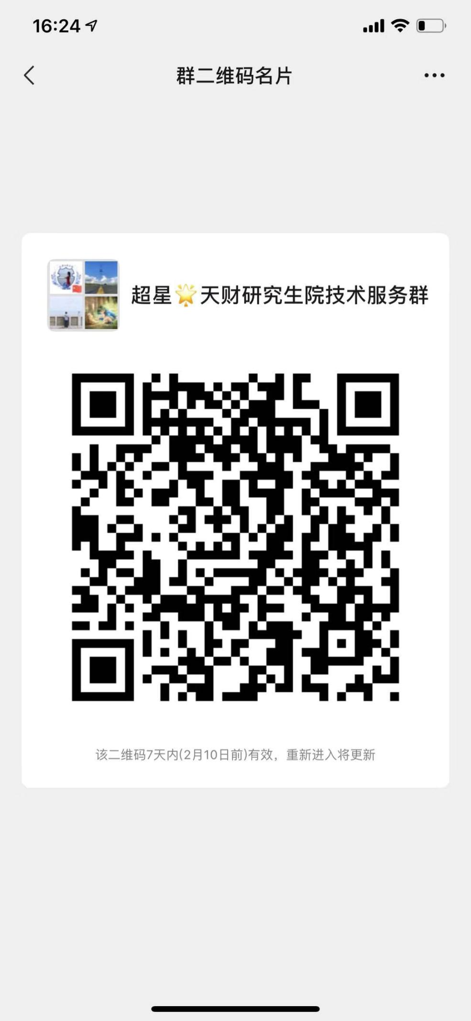

超星天津大学研究生院支持人员：谢 瀛18202630905
马甜甜15822389727
各位教师有任何问题请添加此微信群，详细描述问题，运营及技术总支持等相关同事会在群里第一时间给老师解答！

模块二：平台端操作指南
- 登录：

天津财经大学研究生院网络教学平台：tjufeyjs.boya.chaoxing.com

在首页右上角选择“登录”进入用户界面。
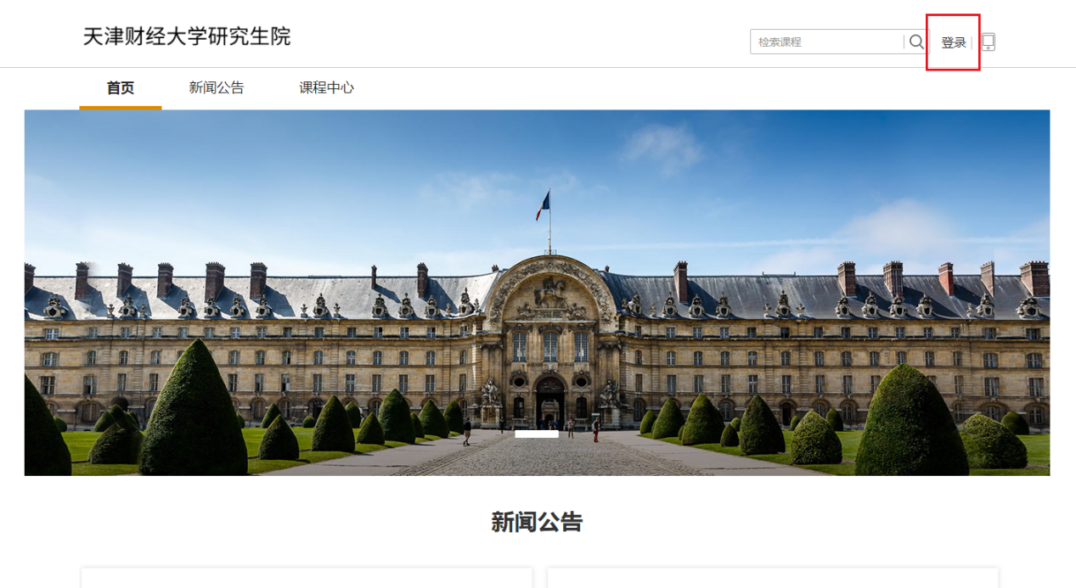
- 进入用户登录页面后，依次输入工号、密码、验证码，初次登陆密码为123456，需修改密码后绑定手机号或邮箱（方便个人密码丢失时自行找回）并重新登录，方可正确进入个人空间页面。
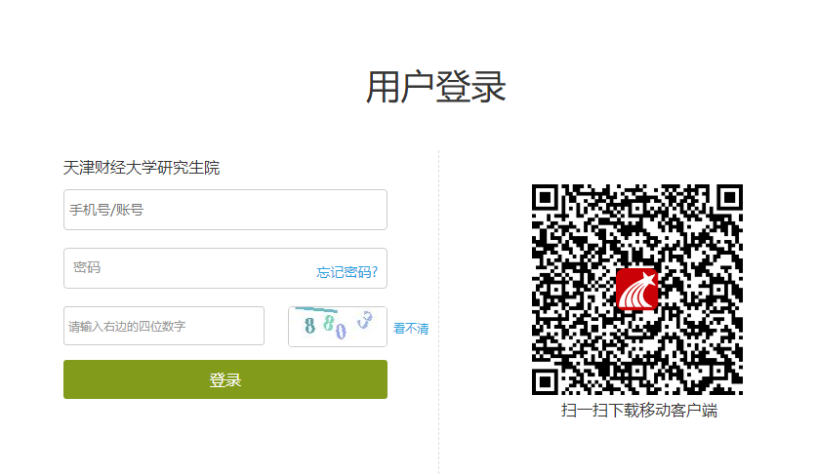
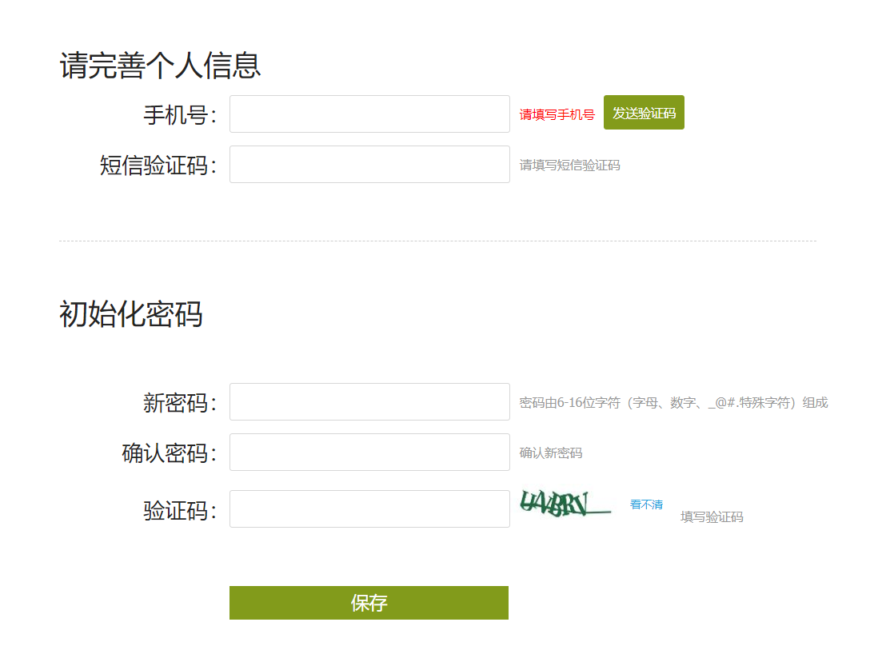
- 建课
- 课程架构搭建：
- 教师进入空间后，选择我教的课，单击右上方“创建课程”按钮或者点击白色框内的“+”号即可进入新建课程界面。
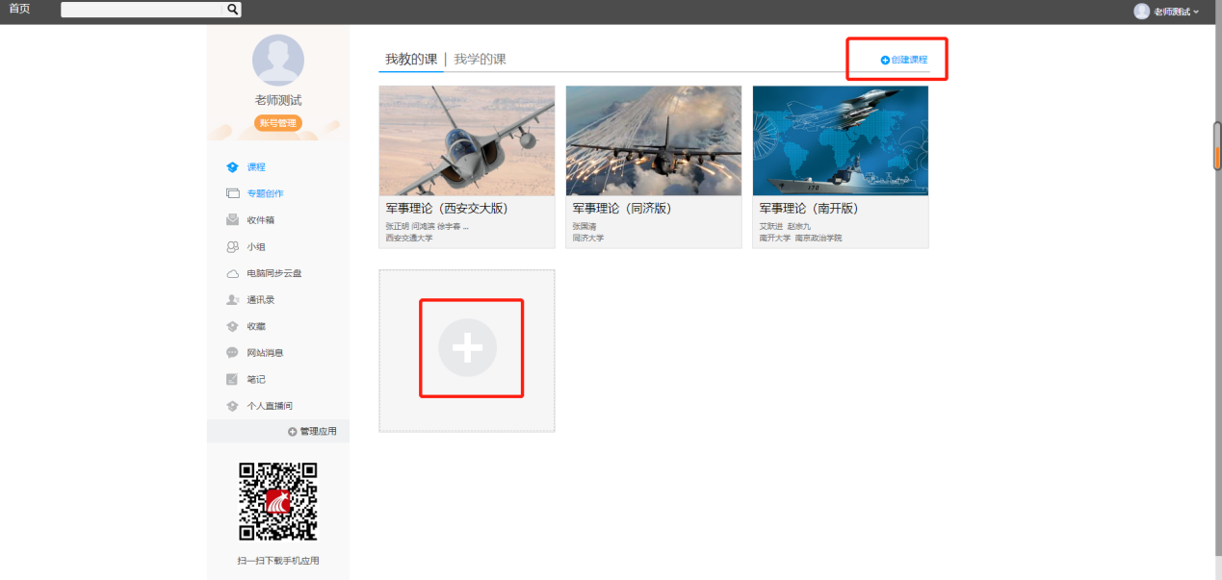2. 填入课程名称、开课教师名称和课程相关说明：

3. 选择课程封面，可选择平台提供的图片，也可以点击“上传文件”上传图片
4. 点击课程选择按照周、课时自动生成课程单元，也可以选择不自动生成课程单元，进入课程编辑后可再自行设置。
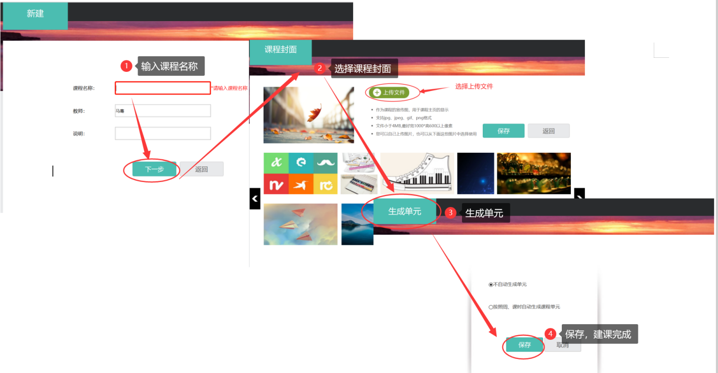

- 课程内容搭建：
- 进入课程空间首页，点击编辑按钮，进入如下界面。可以编辑课程章节内的具体内容。
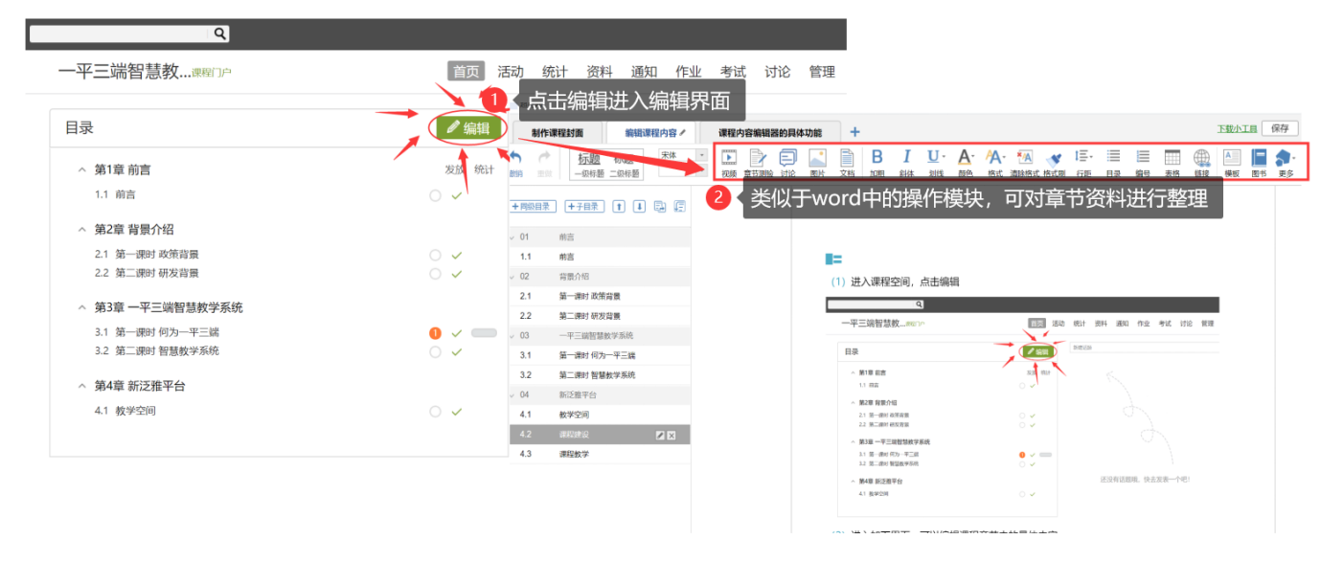
在编辑章节内容前，可对章节名称和每个章节的页签（非必须操作）进行管理。也可增加同级章节和子章节，并调整目录顺序。

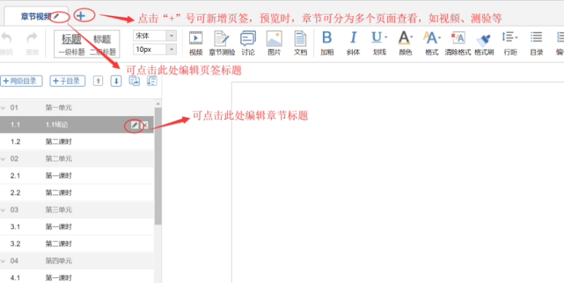
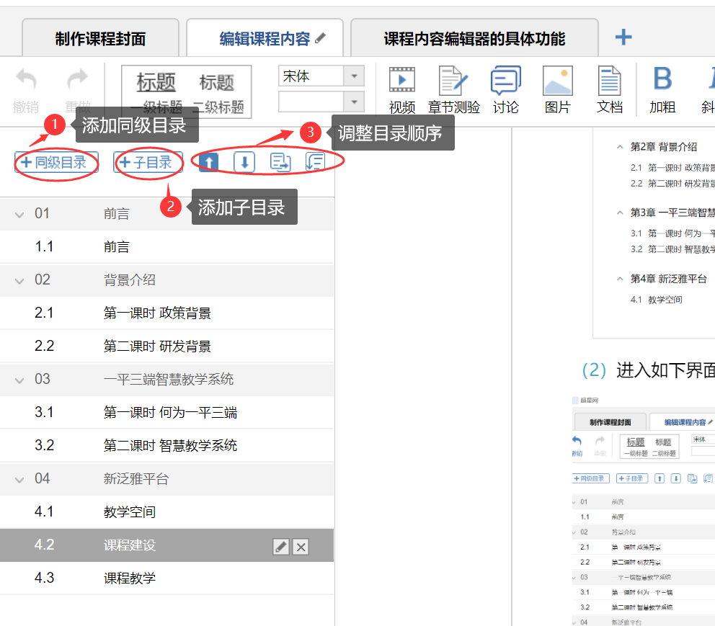

- 对课程章节的具体内容进行编辑制作可以上传课程的视频资源和ppt课件及其他多种类型资源。并可在上传后设置为“任务点”，方便教师监测学生的学习进度、学习记录以及进行督学操作等。
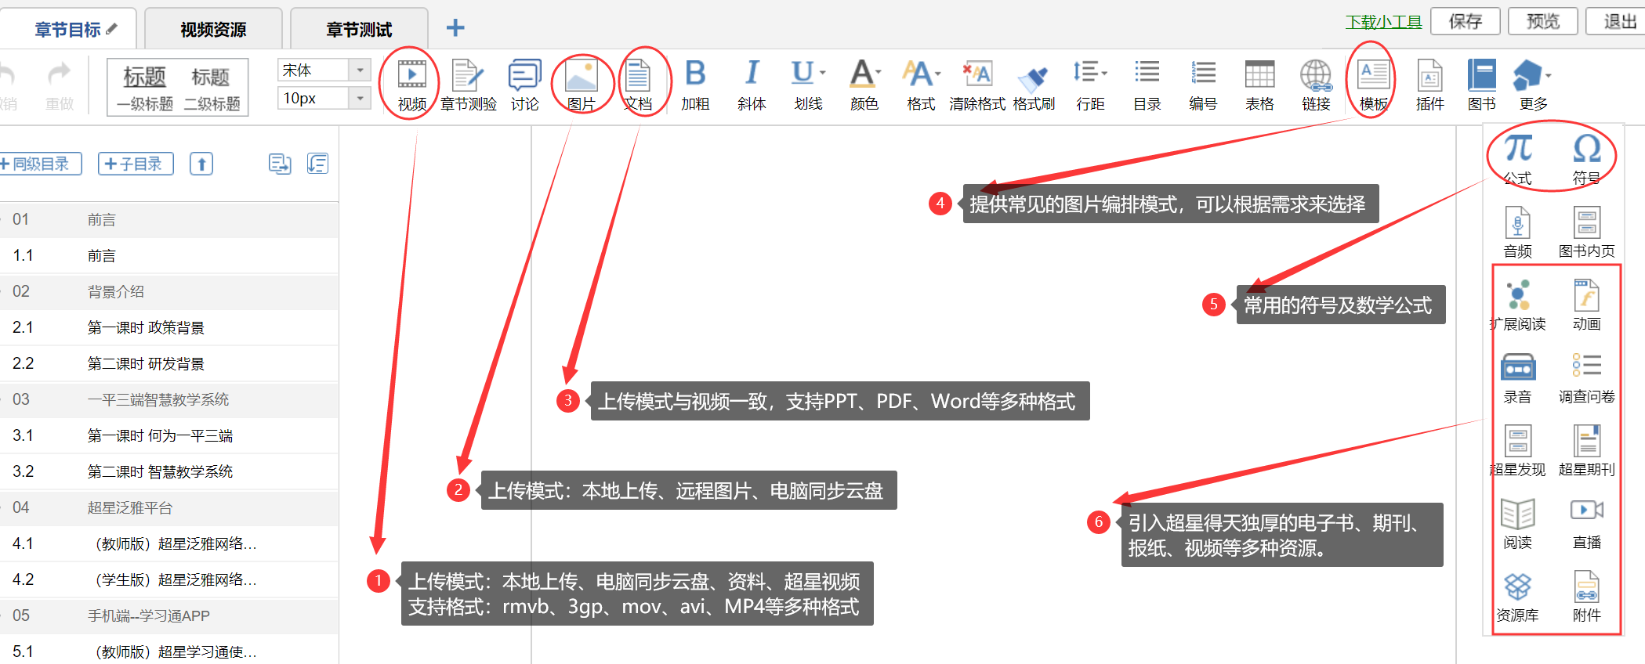

二、用手机快速建课（详见后面手机操作指南）
- 适应于：没有课程资源的老师
- 管理

学生管理：
- 返回课程首页，选择管理——班级管理——新建班级——修改班级名称——完成班级创建

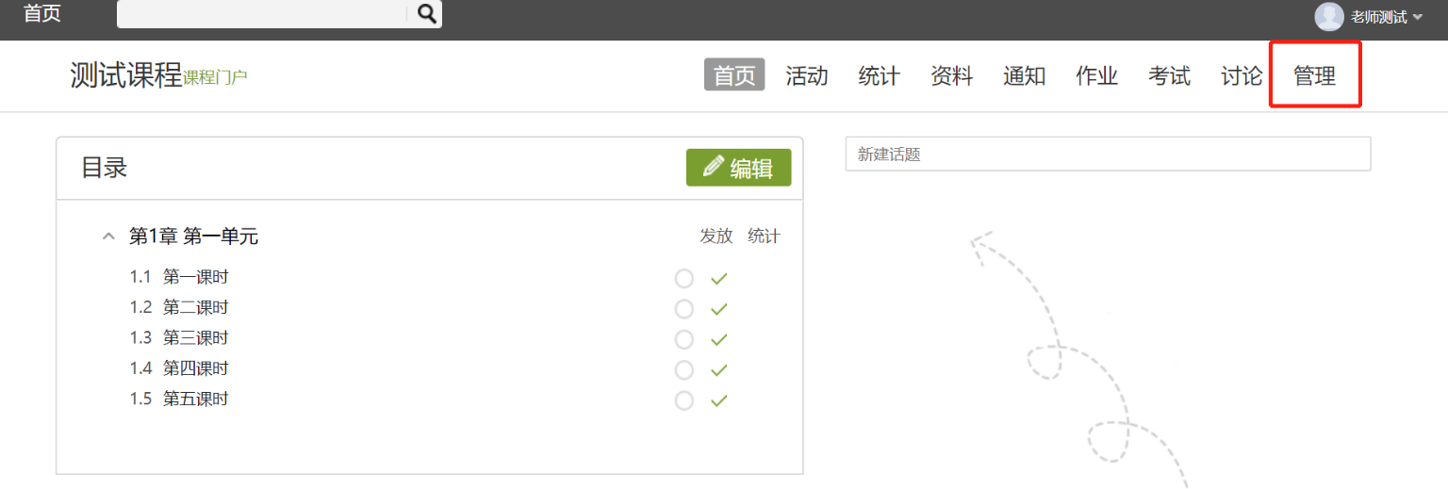

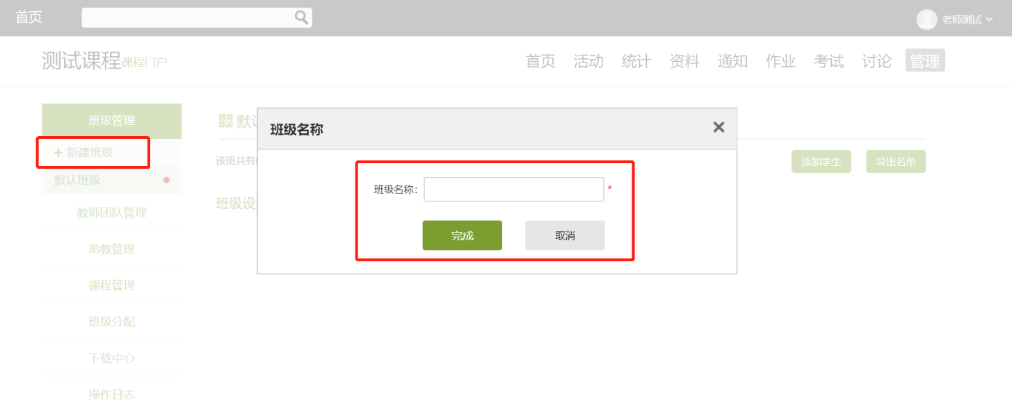
- 通过下载平台模板的方式，将学生信息按照格式整理后一键导入。

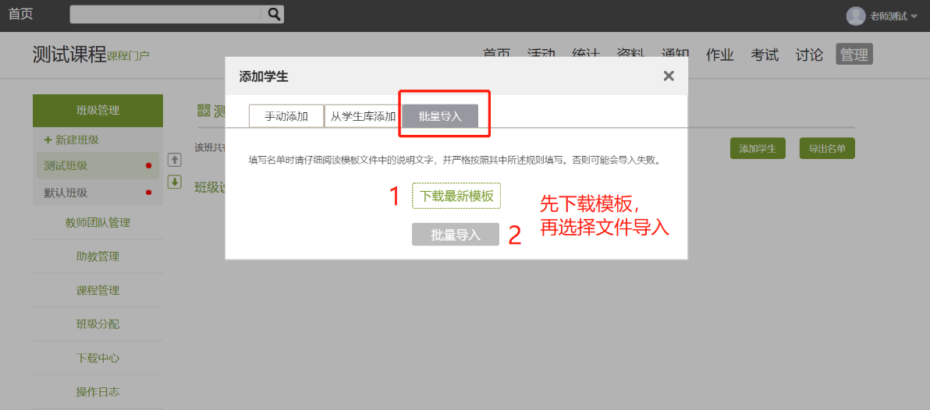

教师管理：
- 在管理中，选择教师团队管理——添加教师——从教师库添加——搜索教师姓名或工号——勾选添加，可将院系管理教师账号或教研组其他共建教师添加为教师团队，实现共建课程等。
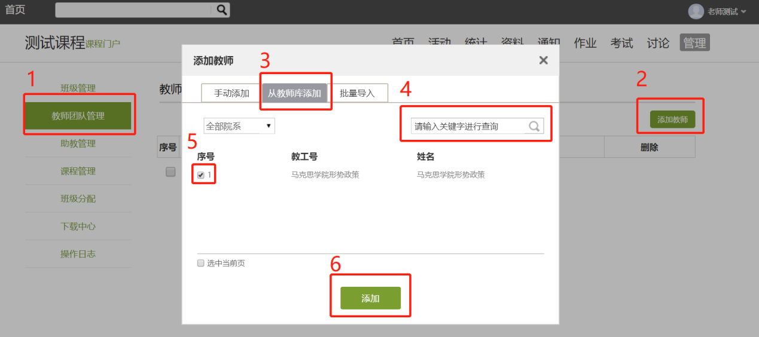
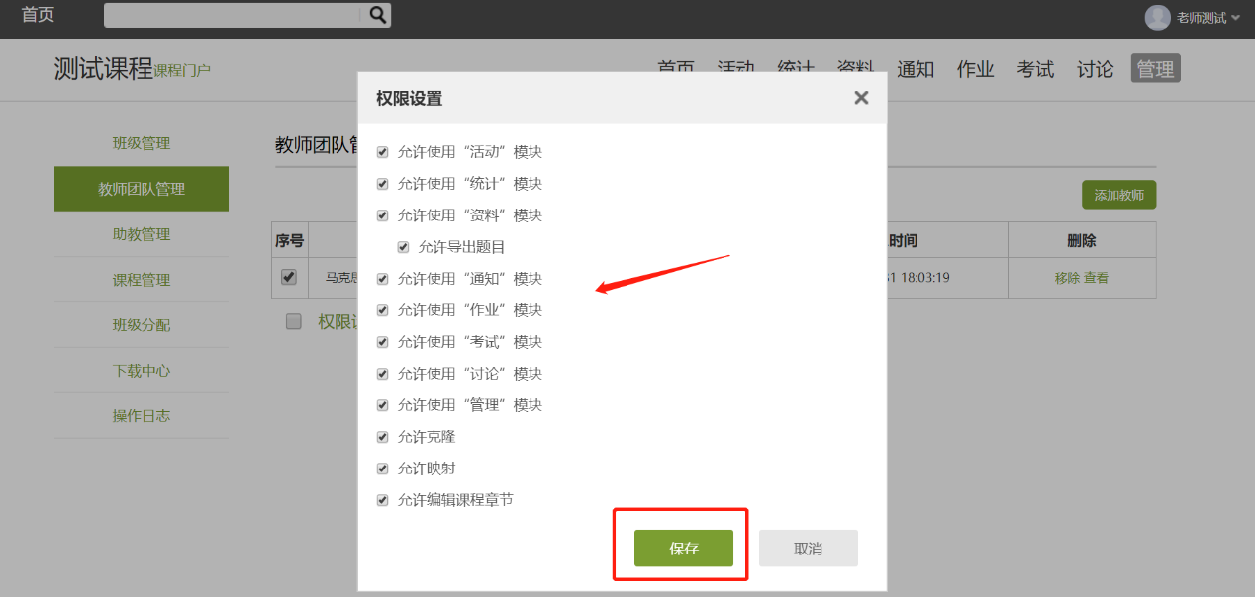
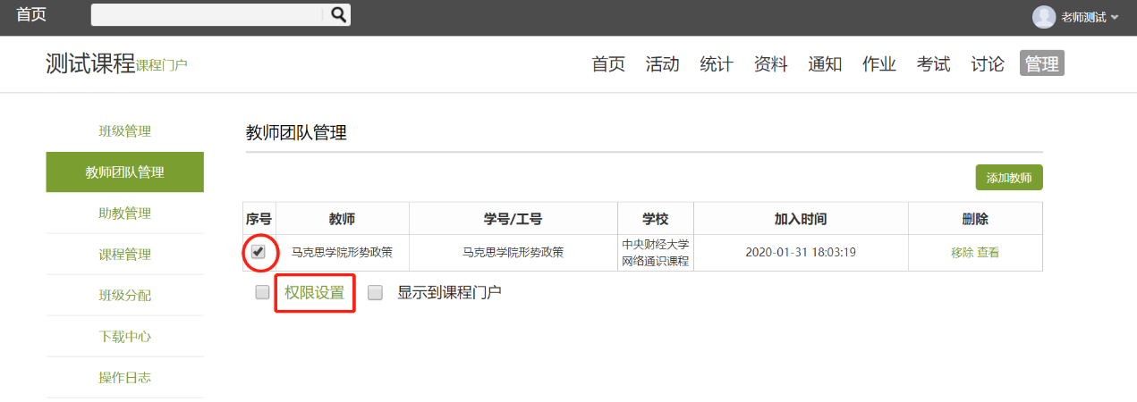
- 添加教师后，可为其分配权限，勾选教师——权限设置——选择权限——保存

资料管理

考核题库：

教师可选择提前批量将题库导入的方式对课程设置考核内容，例如作业等。
- 课程首页——资料——题库——批量导入——智能导入——word智能导入——加入题库。按照以上操作步骤，即可将您提前准备好的题库识别后按照一定题型分类及数量一键导入。作业发放时即可题库选题，一键创建。

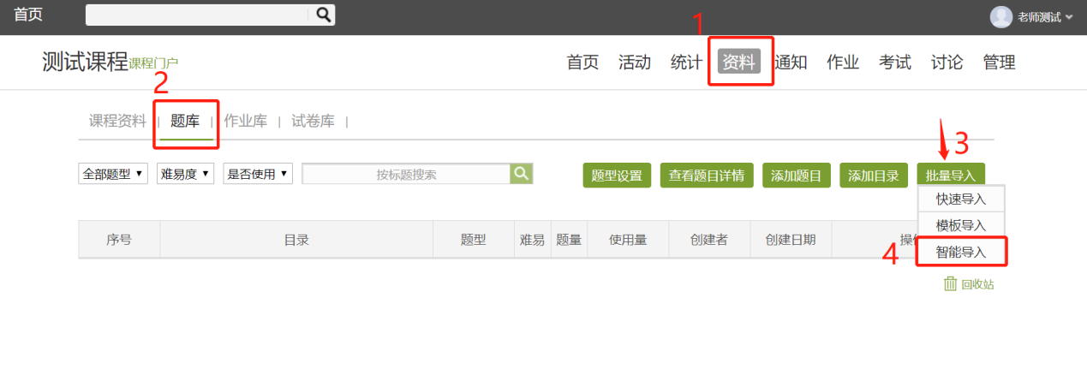

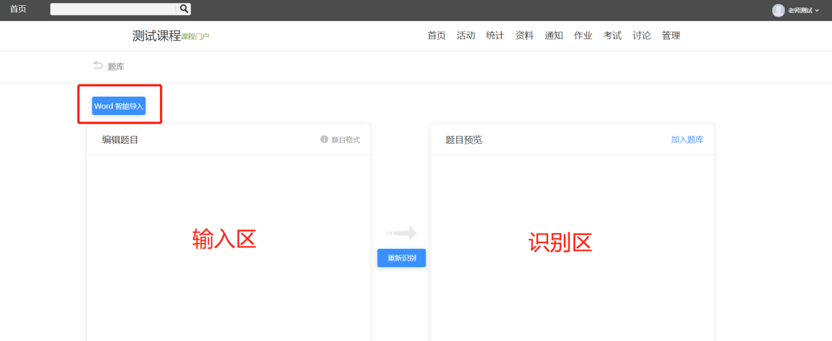
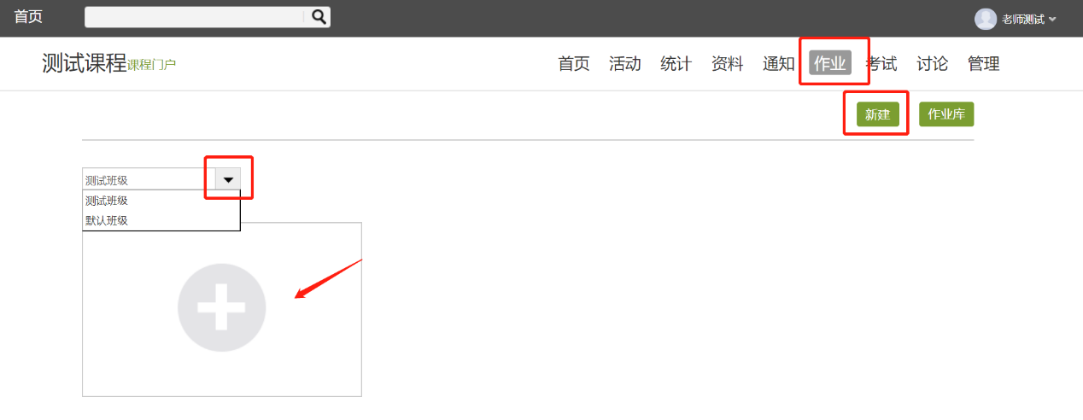
- 阶段性考核，可通过发放作业的形式来实现。作业——新建——选择发放班级——进入编辑页面
- 修改作业标题——题库选择——设置分值——保存

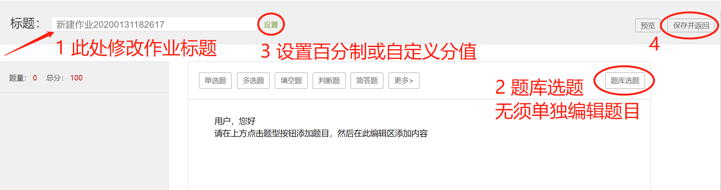
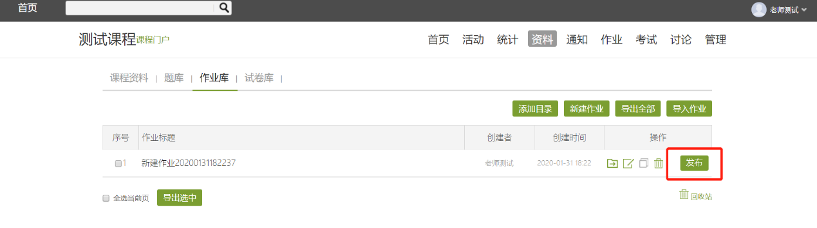
- 保存后自动返回作业库，选择作业——发布——设置发放对象、时间及高级设置等后，学生即可参与。
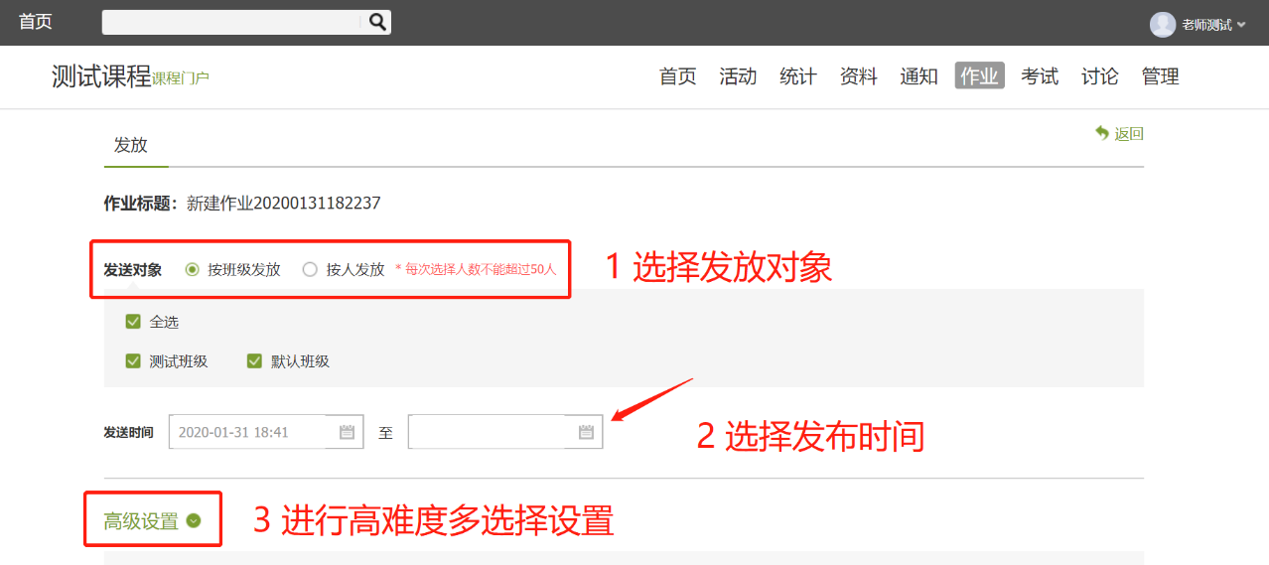

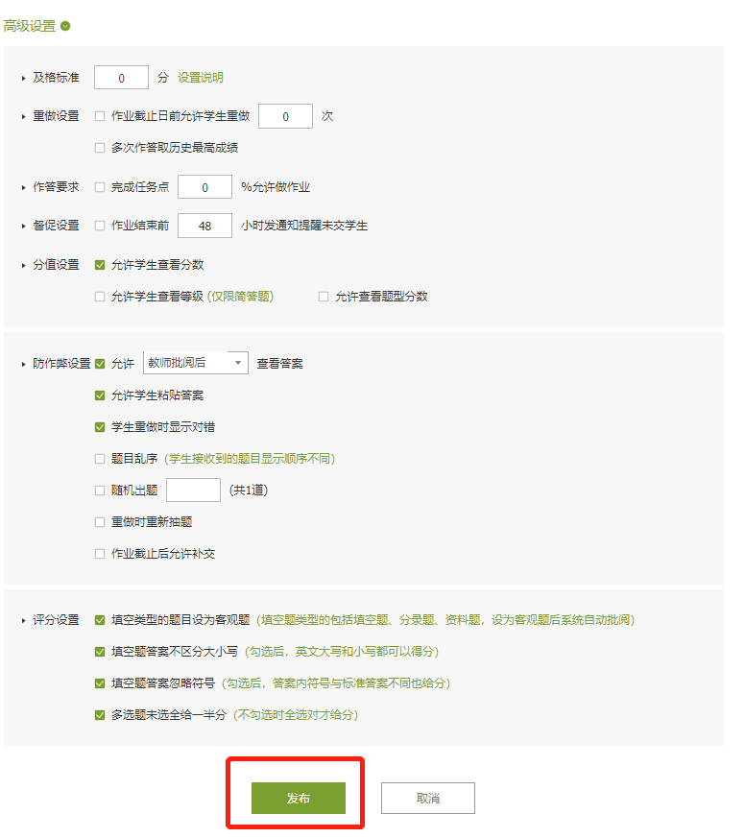

课外资料：
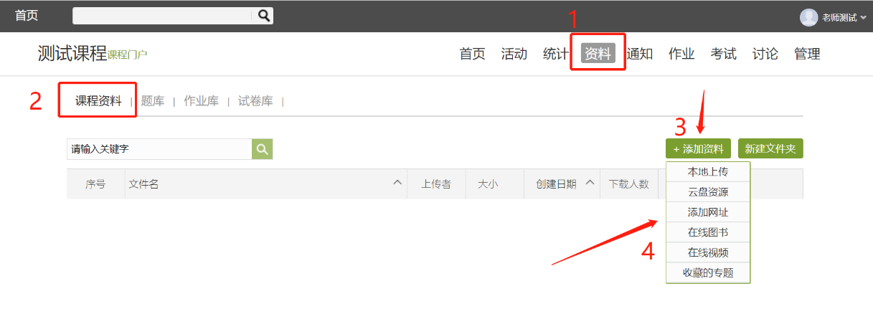
除课程章节外，还可在资料库添加课外资源，供学生学习。资料——课程资料——添加资料——选择资料类型添加即可
- 互动

课程通知：
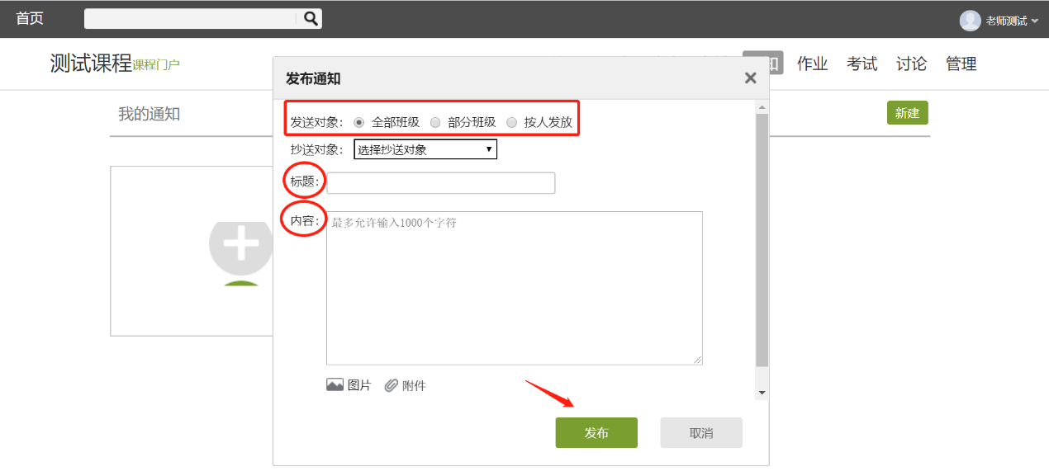
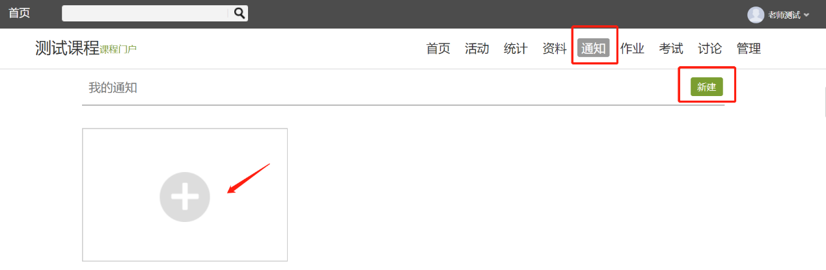
可在课前发布课程通知，提醒学生预习或上课，也可在发布作业后提醒学生作答等。发布的通知可查看阅读情况，第一时间掌握未读学生列表。通知——新建——选择发放对象——输入标题和内容——发布。

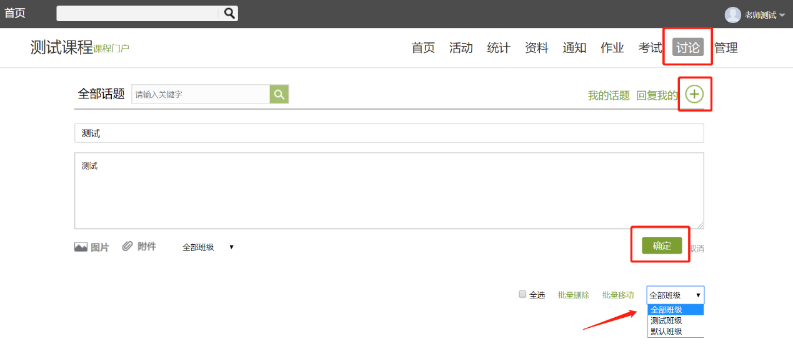
课程讨论
师生均可在讨论区进行发帖回复等操作，并且教师可将优秀发帖及回复进行置顶或加精，以便大家更直观的查看。
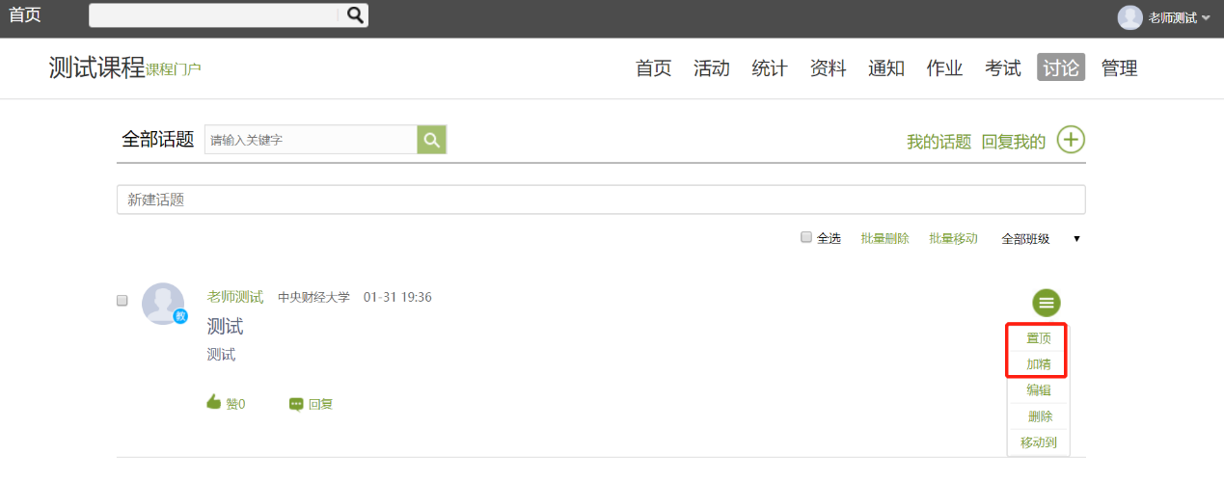
- 统计
课程可提前于成绩管理——权重设置处设置多维度考核标准，实现整体考核的目标。此外，统计数据可按课程任务点查看，也可按照班级学生完成情况查看，涵盖课程从课前到课中再到课后所有环节的数据统计。
对落后学习者，可针对性发放督学通知等。
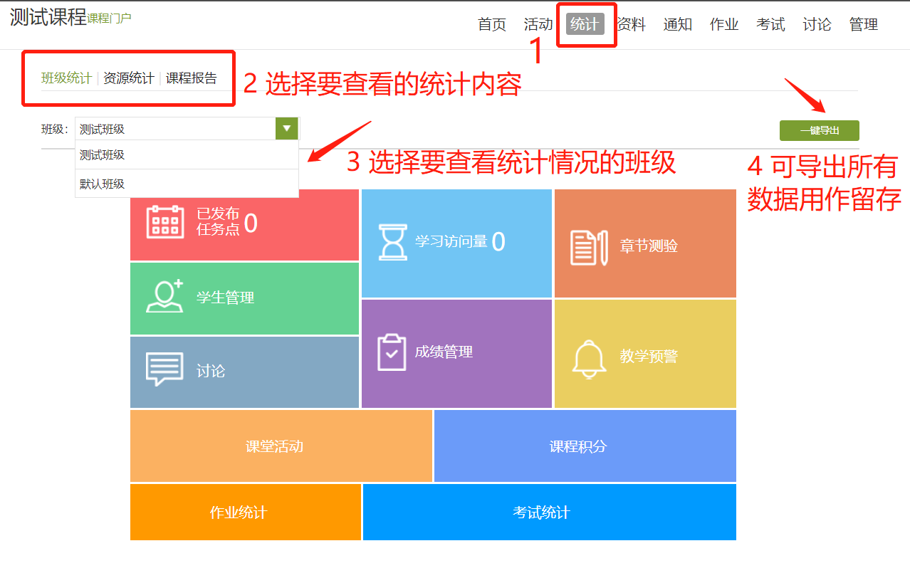
以下每个模块均可点击查看具体数据。

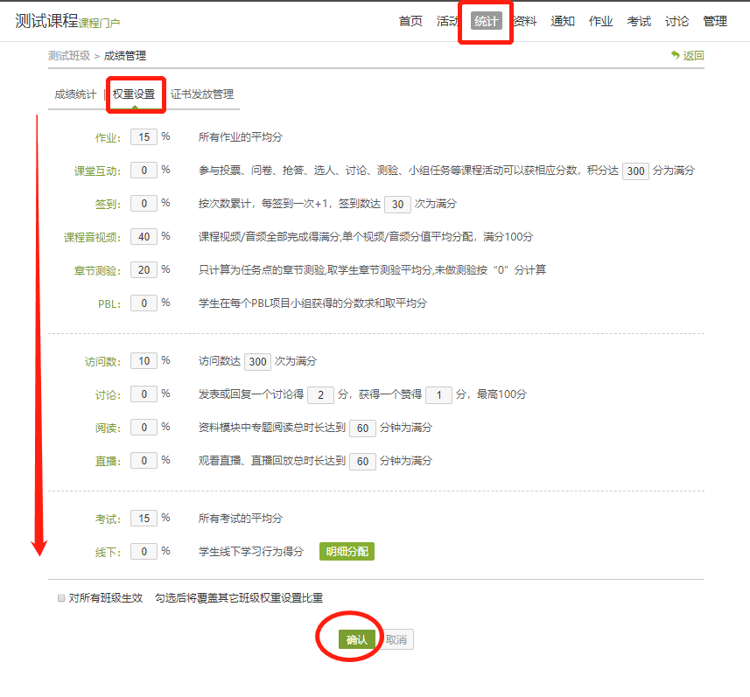

模块三：手机端操作指南
超星学习通app登录方式：
- 扫描下方二维码（或应用市场搜索“超星学习通”）

- 手机号注册后绑定单位天津财经大学研究生院及教师工号即可。或点击下方“机构登录”，输入单位天津财经大学研究生院（点击下拉菜单中的选项）及教师工号，初始密码123456（已登录过的教师请使用修改后的密码）。
登录方式请见下方截图
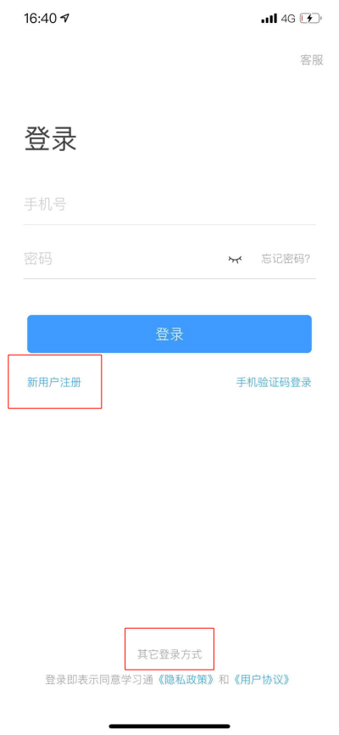

- 建课

用“示范教学包”建课：

手机端建课操作不便，请自建课老师参照模块二进行操作，引用课可使用示范教学包建课。
功能介绍：
示范教学包是由名师提供，能被其他老师引用和编辑，并进行混合式教学的课程。示范教学包的创建宗旨是满足教师备课和学生学习过程中的各种资源需求，减轻教师课前、课中、课后的教学压力和工作量，并为学生提供趣味化、多媒体化的学习资料。示范教学包相较于传统教材和备课资源，具有立体化、可运行、可生长、微慕课等特点。
- 在手机上选择“我”进入课程模块，点击右上角“+”号，选择新建课程，点击用示范教学包建课。
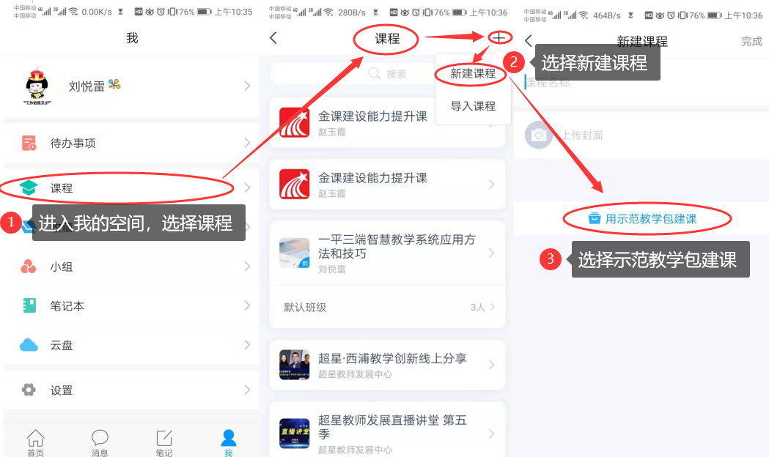

- 进入示范教学包门户首页，点击上方“搜索”引擎条，搜索您所教授的课程关键字，找到后：选择“建课”，点击“完成”，即可在课程界面中看到所建的课程。
如果搜索不到就说明该门课程目前还没有完善好，请您谅解！
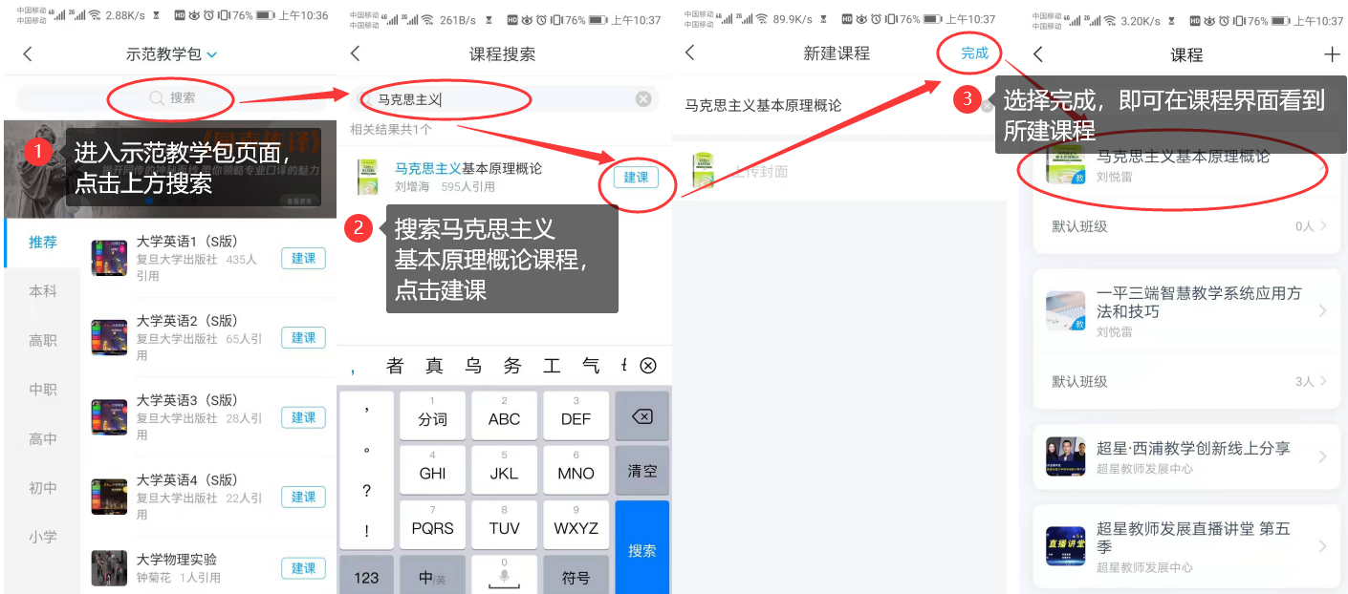

- 进入所建课程门户首页，可以查看及修改所有的课程资料：教案、章节资源、资料以及作业、考试等。如您没有修改需求，则可直接进行授课。
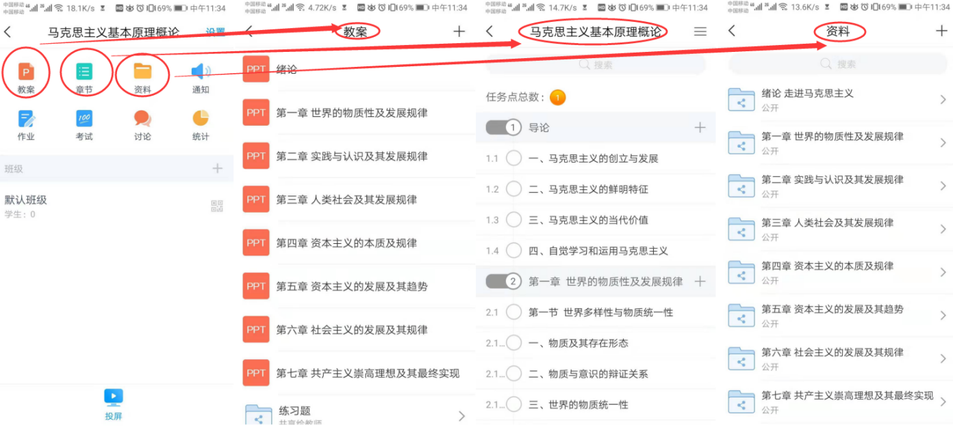

- 建班

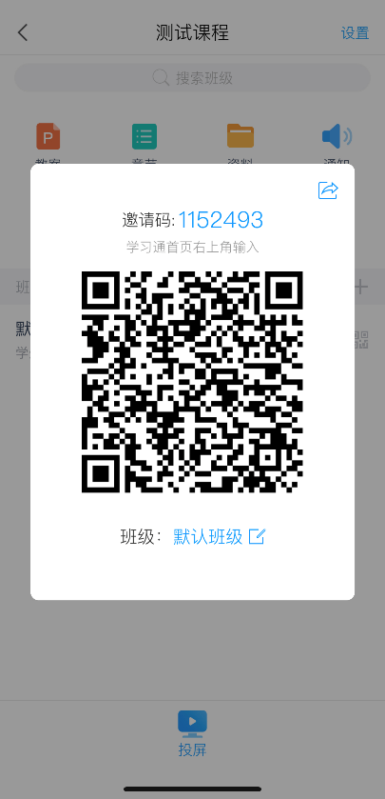
每引用或新建一门课程，都会自动生成一个“默认班级”，可向左滑动直接修改该班级名称，或新建班级。
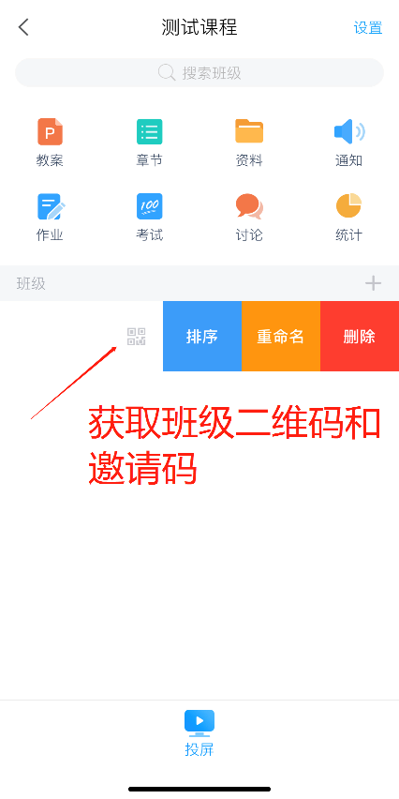
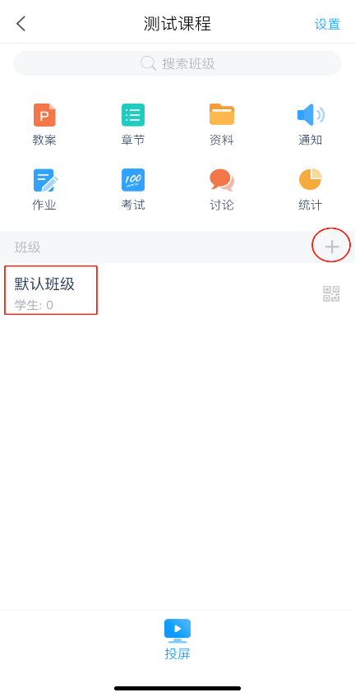
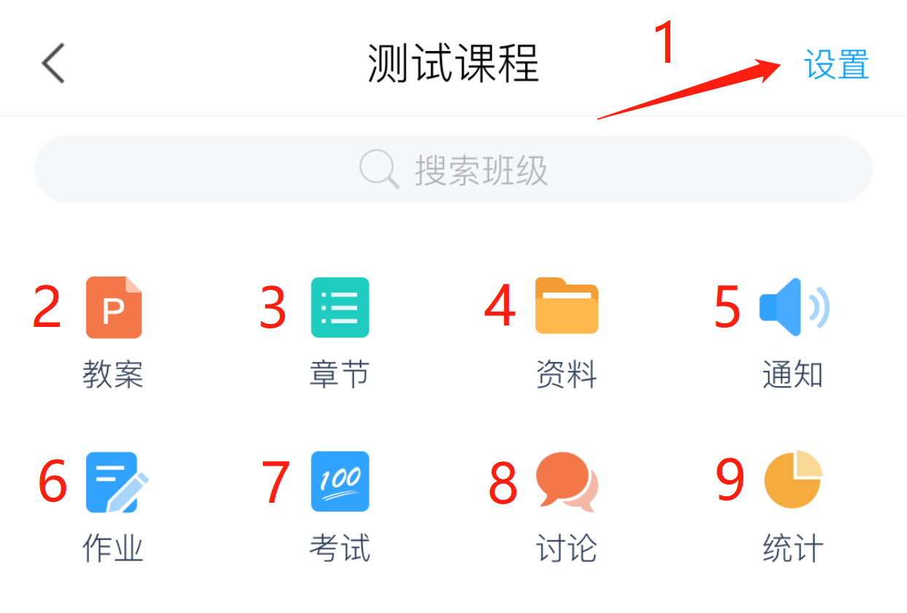
- 课程首页主要功能介绍和使用
- 设置：主要常用功能为成绩权重设置和教学团队管理。功能同pc端，手机设置后，电脑端无须重复操作。
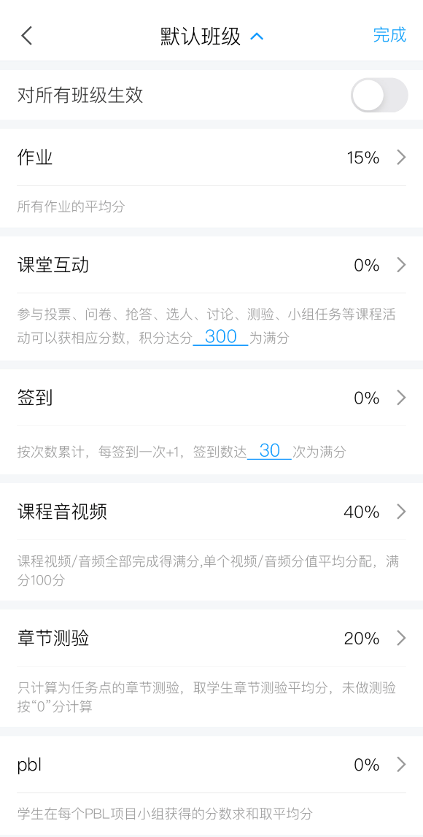
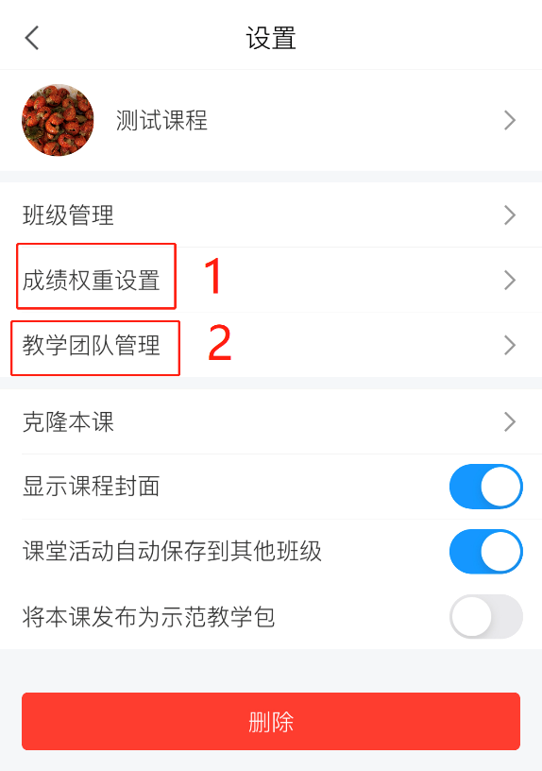

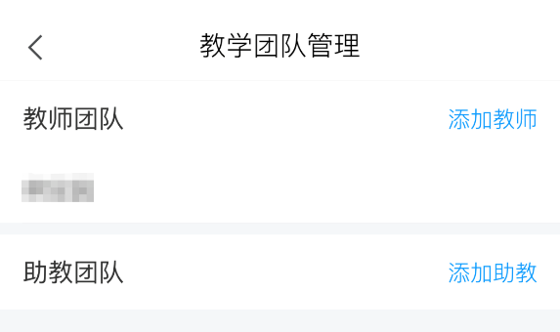

- 教案：此处上传老师上课所用ppt课件，上传方式如下：点击页面“添加”或右上角“+”号，一般常用添加ppt——选择从电脑上传或从云盘上传（若以提前上传至云盘）——在电脑端浏览器输入网址及邀请码即可将ppt文件进行上传。

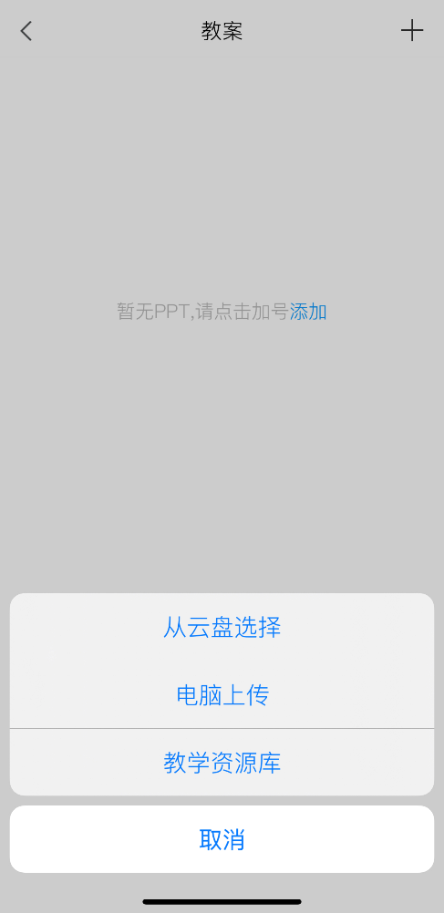
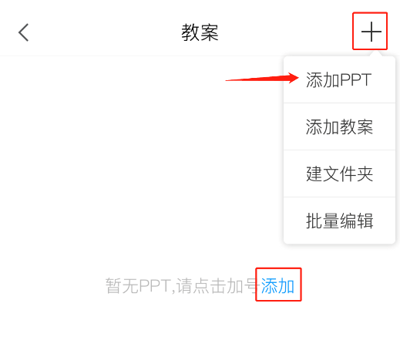



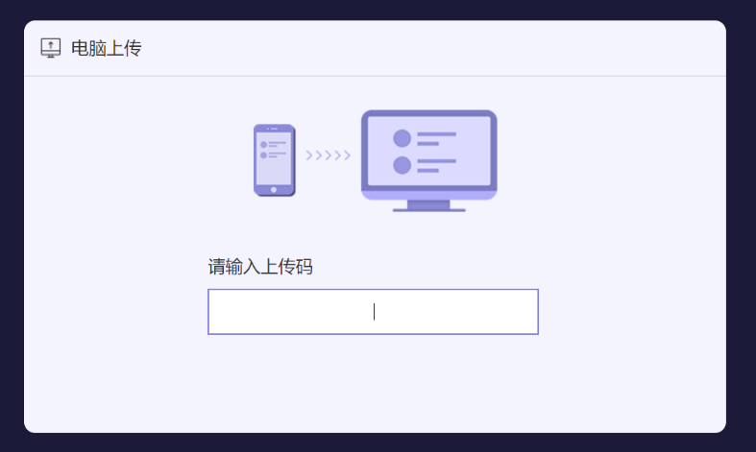

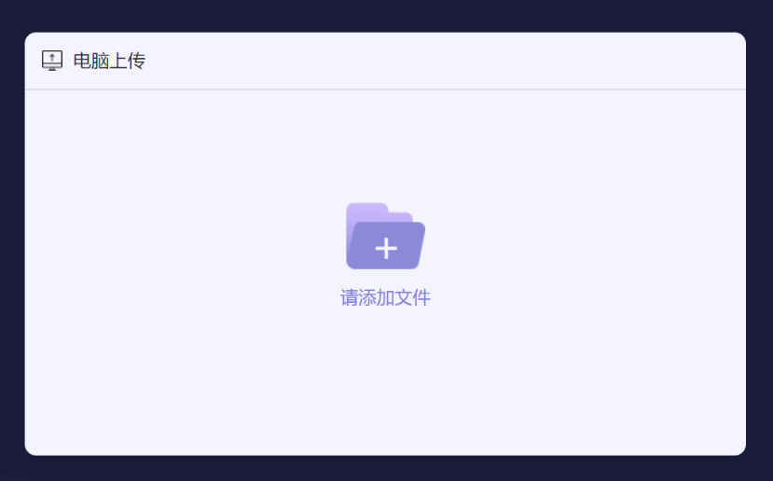

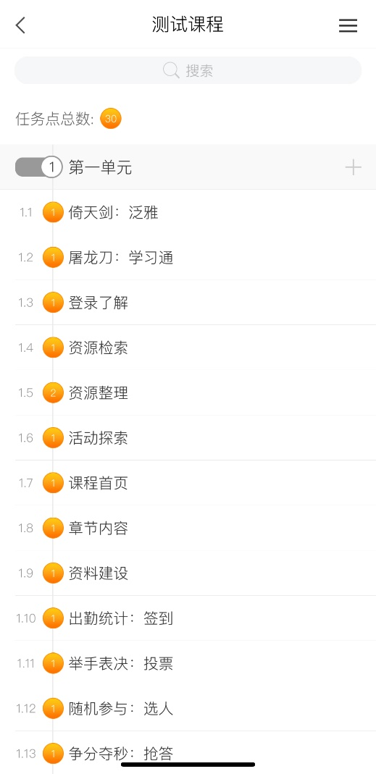
- 章节：即为在Pc端创建的课程章节，上传的任务点会以橙色数字标记，手机端与平台端一致。

- 资料：即为pc端上传的课外资料，手机端亦可上传，点击页面“添加资料”或右上角“+” 号，即可将手机本地文件或收藏的资源上传至资料模块供学生课外学习。
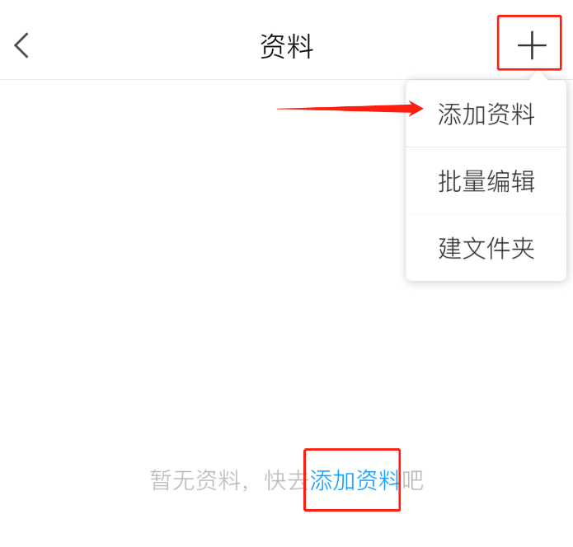

- 通知：同pc端。可在课前发布课程通知，提醒学生预习或上课，也可在发布作业后提醒学生作答等。发布的通知可查看阅读情况，第一时间掌握未读学生列表。通知——选择发放对象——输入标题和内容——发送
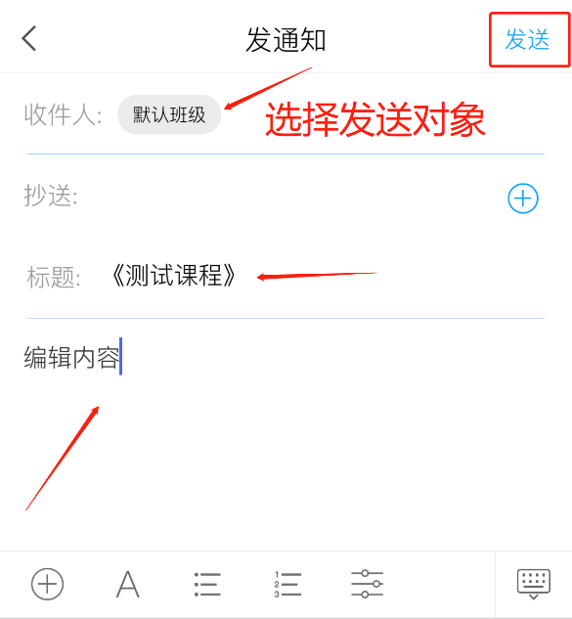

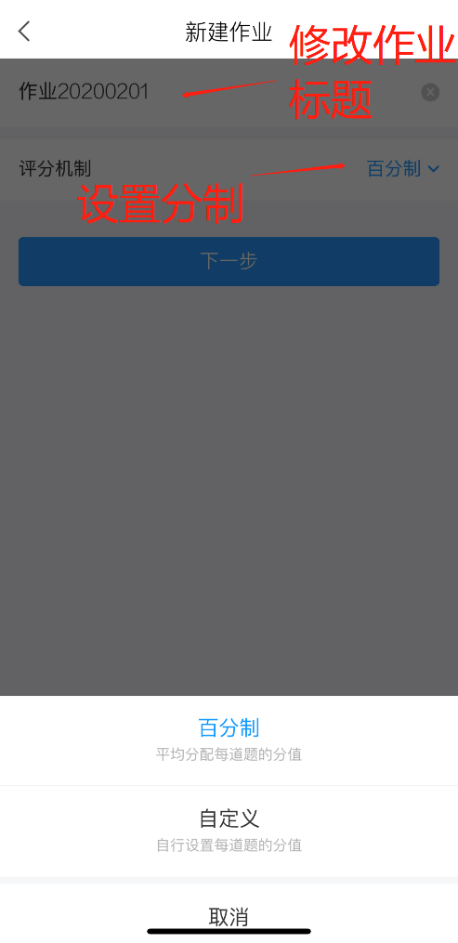
- 作业：同pc端，教师也可以在手机端发起课前或课后作业。作业——点击页面“创建作业”或右上角“+”号——修改作业标题和分值设置——从题库选题后完成创建——到作业库发布——设置作业各项标准等即可完成发放。
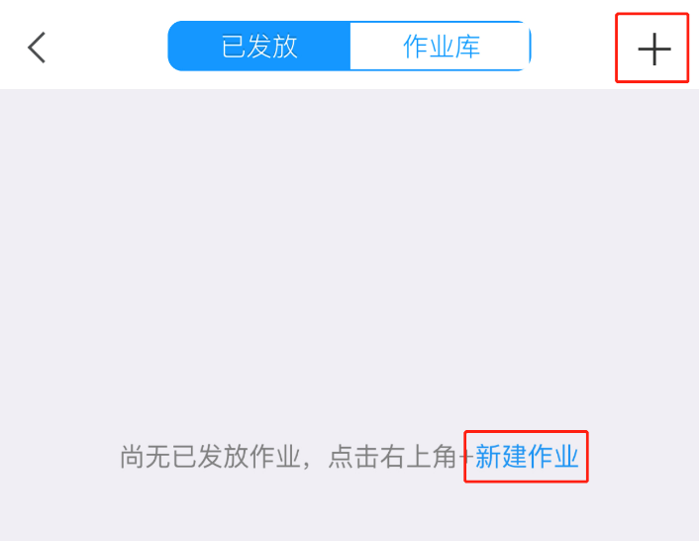

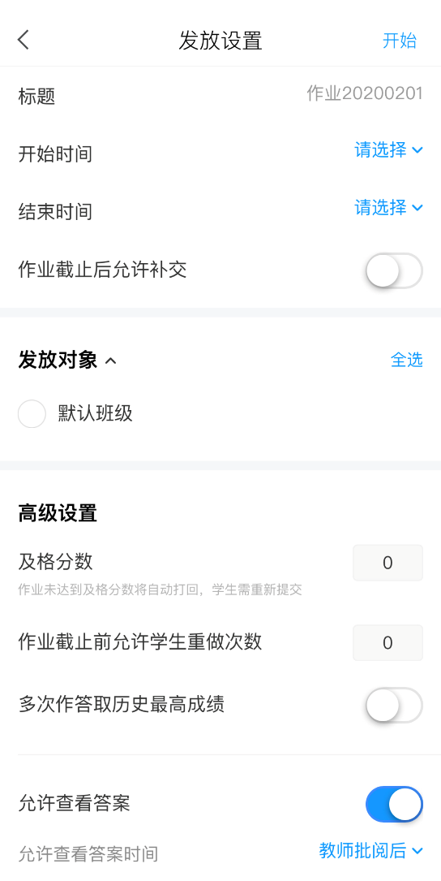
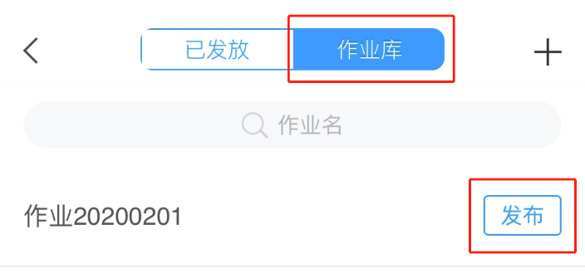
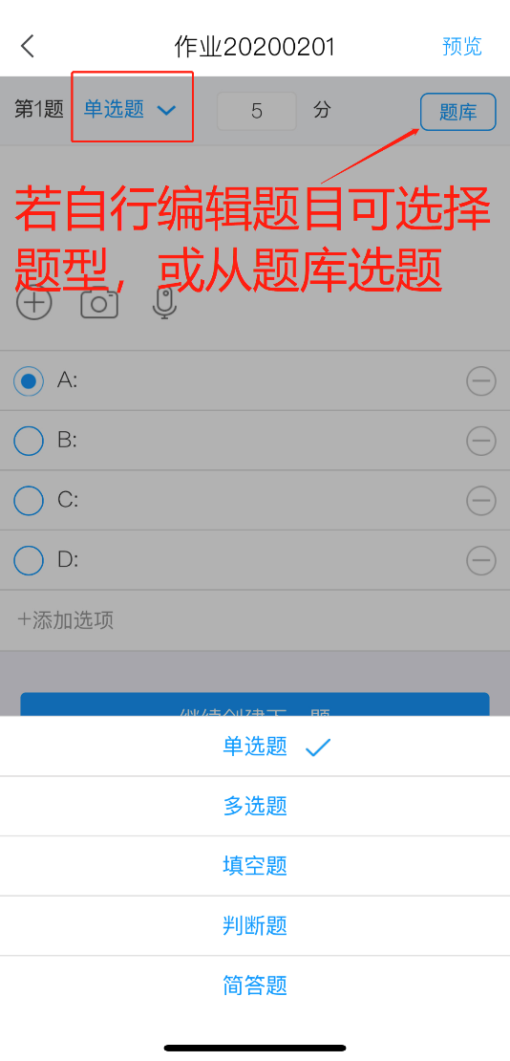

- 考试：目前课程阶段，暂时无须进行期末或其中考试，课前检测均可使用作业完成。
- 讨论：同pc端，可在讨论区发起主题讨论，进行课堂师生互动。讨论——点击页面“编辑”或右上角编辑按键——编辑主题和内容——完成发布

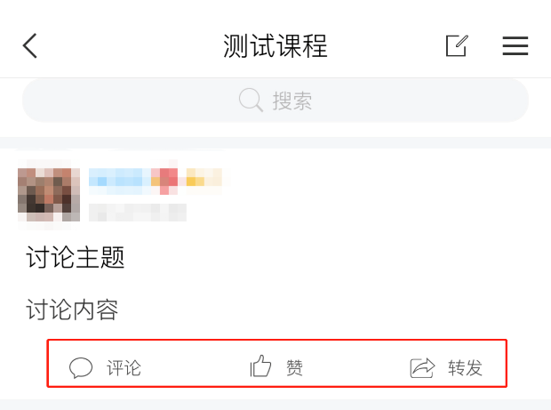
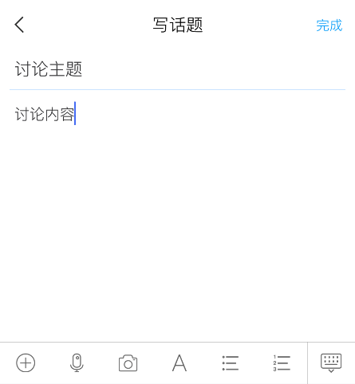
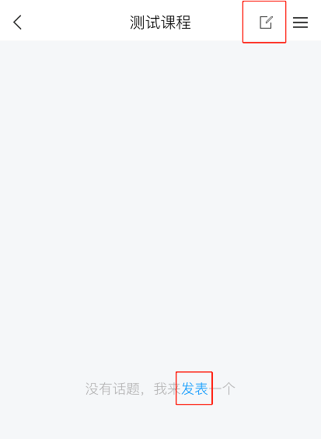

- 统计：课程门户的“统计”功能中，我们通过学习通可以查看教师本课程的教学数据，主要包括：课堂报告、学情统计、成绩统计三部分。对班级的课堂的实时数据、学生的学习数据和成绩做一个详细具体的分析。目前手机端仅提供查看功能，不能下载相关数据。
课堂报告和成绩统计（以一门有数据的课程为例）

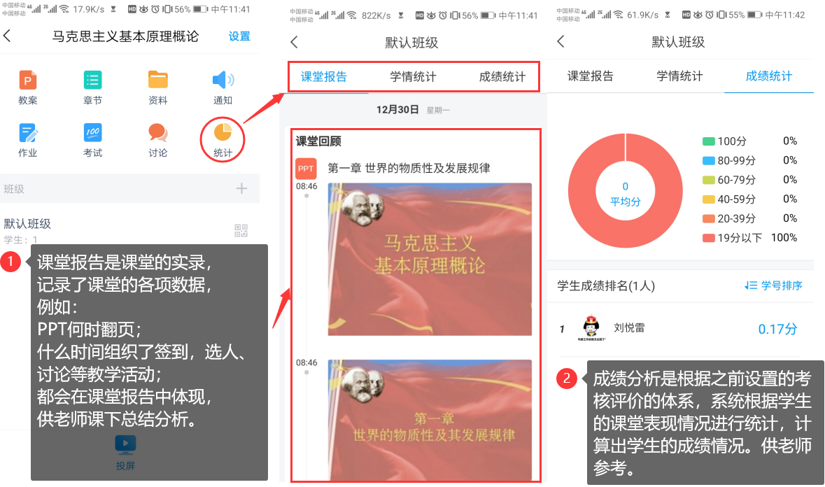

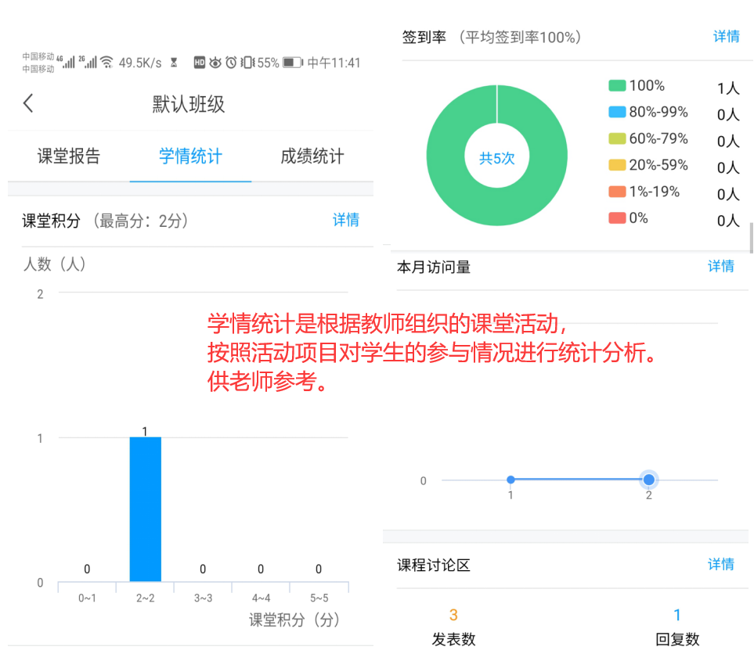
学情统计

- 课堂互动小工具

学习通和平台不同的是，这里为老师们提供了很多课堂互动小工具，例如签到、调查问卷、投票、资料共享等，老师们可根据线上课堂需要酌情选择。

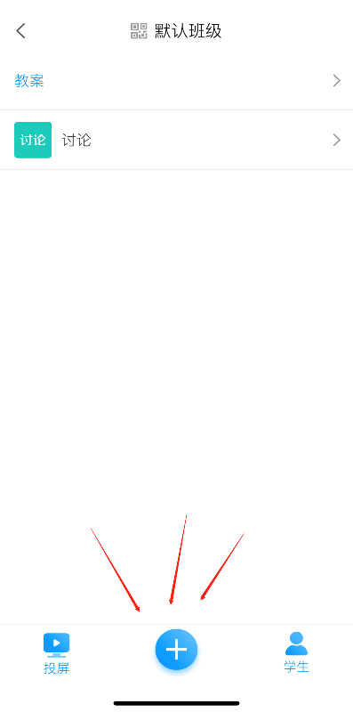
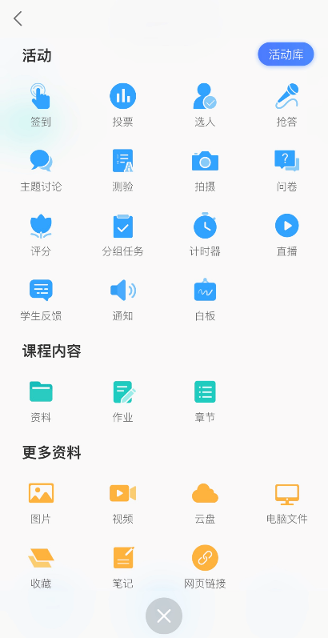
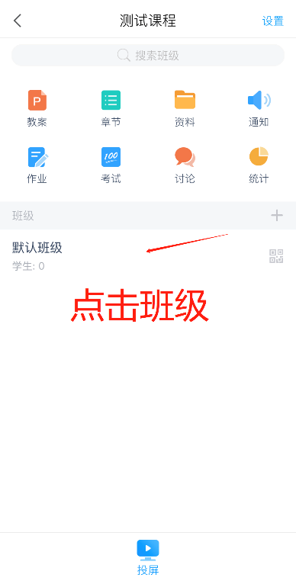
- 学习通其他用于辅助教学的工具使用介绍

（一）速课：

利用首页小工具录制速课：
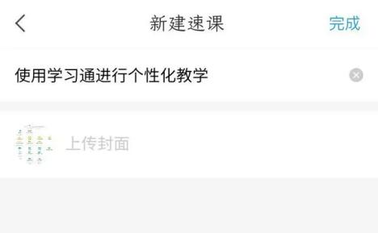
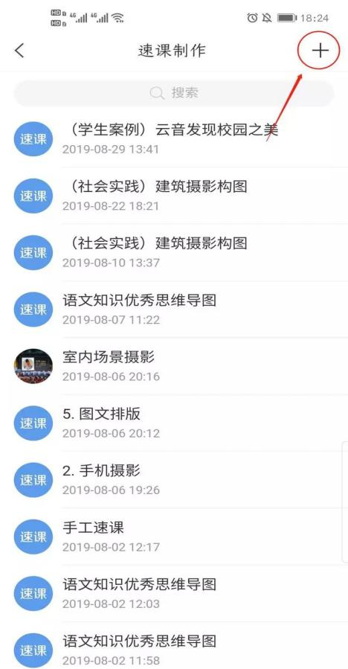
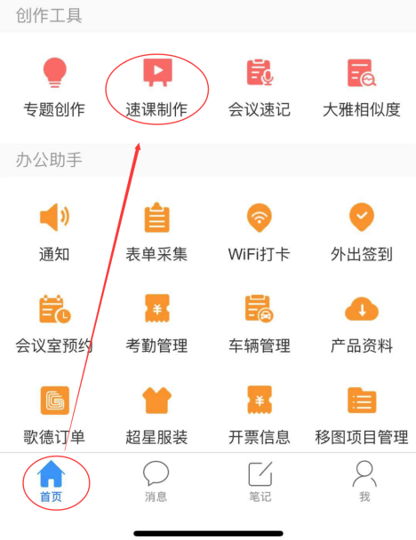
- 从学习通首页的创作工具，点击“速课制作”进入速课制作，按照提示新建速课。

- 进入速课制作界面，点击底部工具栏的“素材”，添加制作的素材，速课支持插入图片、视频、PPT、测验和文字，这里的图文资料除了来自本机之外，还支持云盘和电脑端上传。
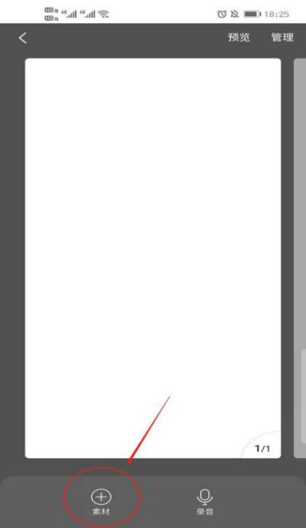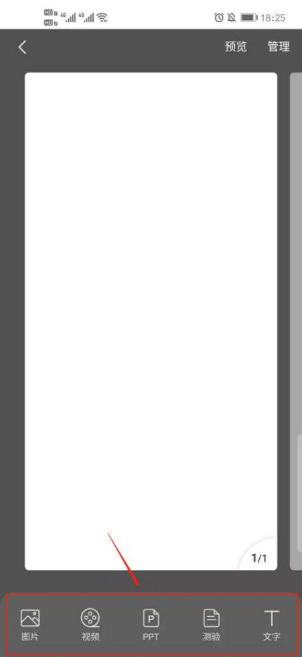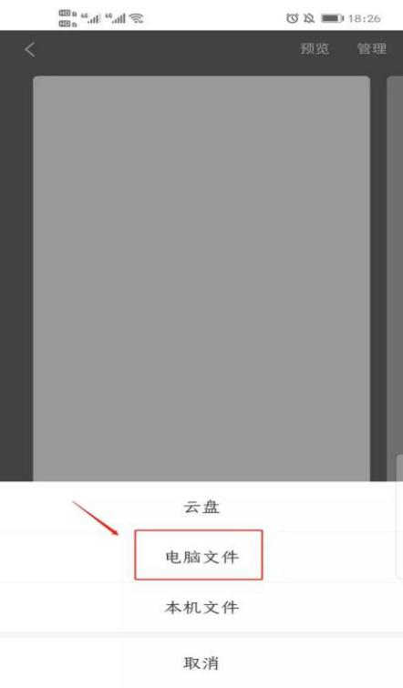
- 按照提示上传文档后，点击右下方的录音功能，即可开始速课的录制，录制结束后，点击悬浮窗，结束录制，提示您保存至云盘。完成速课录制，我们就可以打开查看或分享。
利用课程教案录制速课：
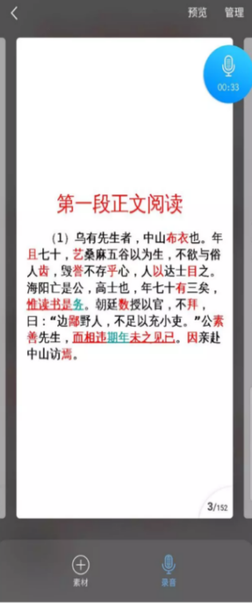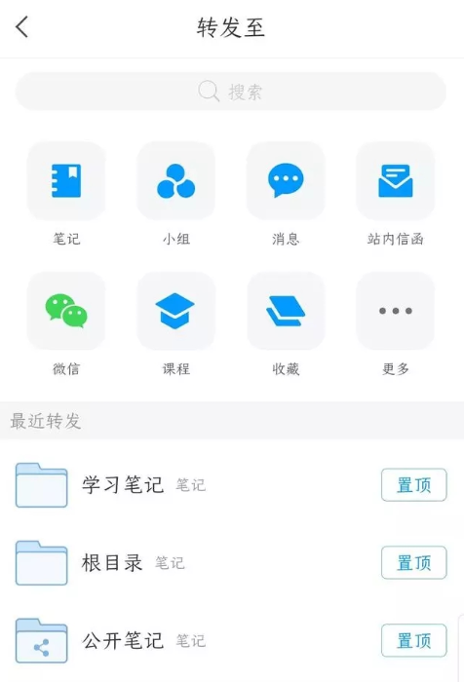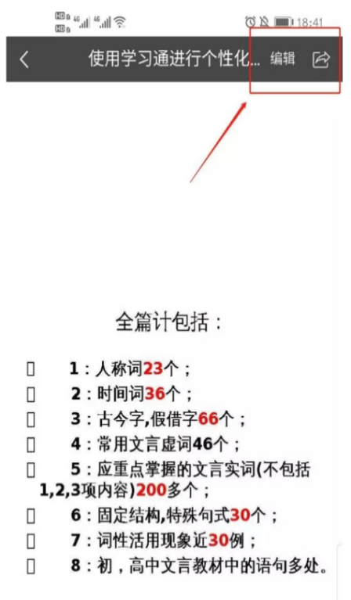

1.进入学习通课程主页，选择您电脑端创建的课程，进入课程，选择教案中，需要录制速课的教案，点击进入。
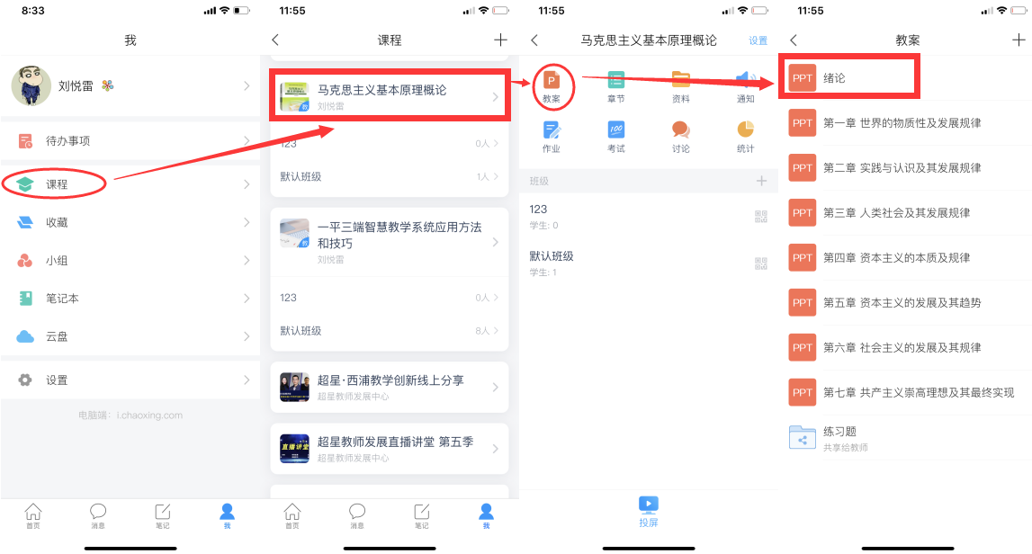
2.打开课件选择录制速课，开启录音功能，教师开始讲解课件，系统自动合成速课，并保存至云盘。
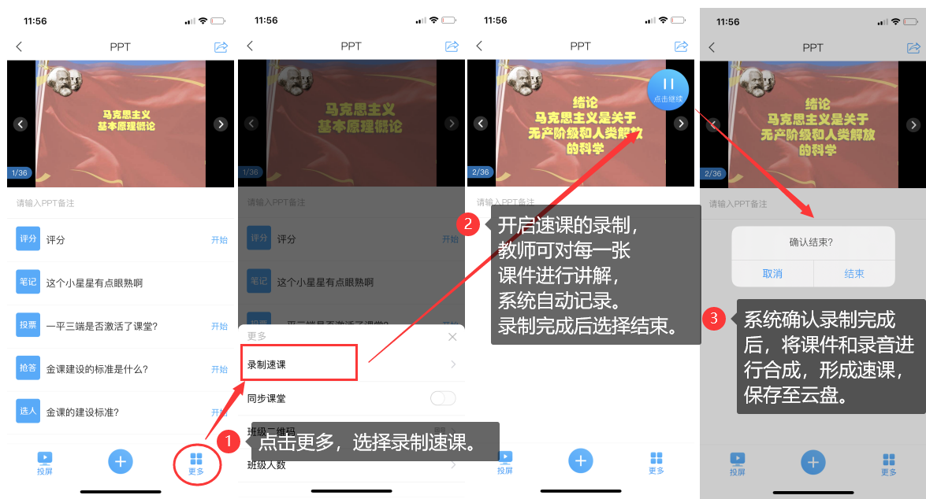

3.保存至云盘后，教师可以打开查看一下，所录制的速课。然后上传到课程章节中供学生在线学习。
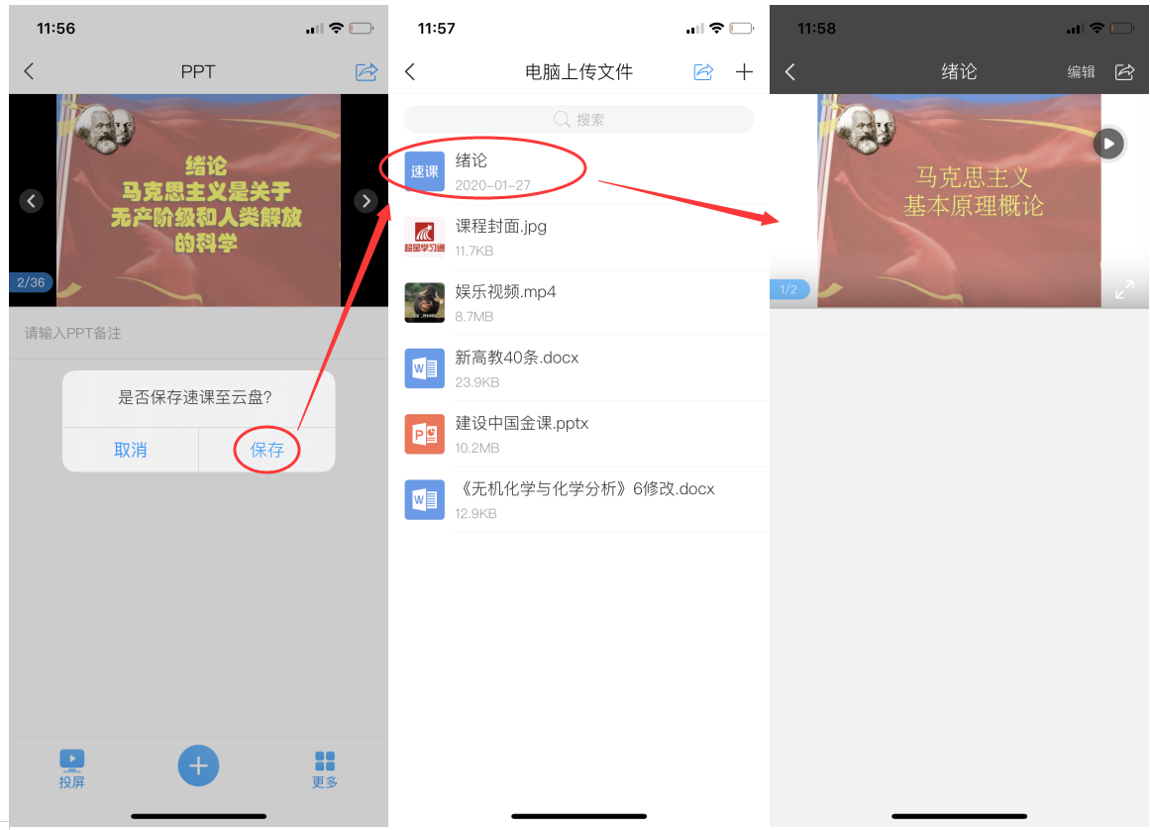

（一）直播课：
利用手机学习通进行直播：
教师进入手机学习通进入课程主页，点击“+”打开活动库，选择直播直接开展直播授课，直播可转发至其他班级群聊，满足多个班级观看。直播结束后可选择允许回看，学生可以反复观看。学生通过手机可实现师生间、生生间各种互动。不过这个直播只能显示摄像头实时画面，无法打开课件。
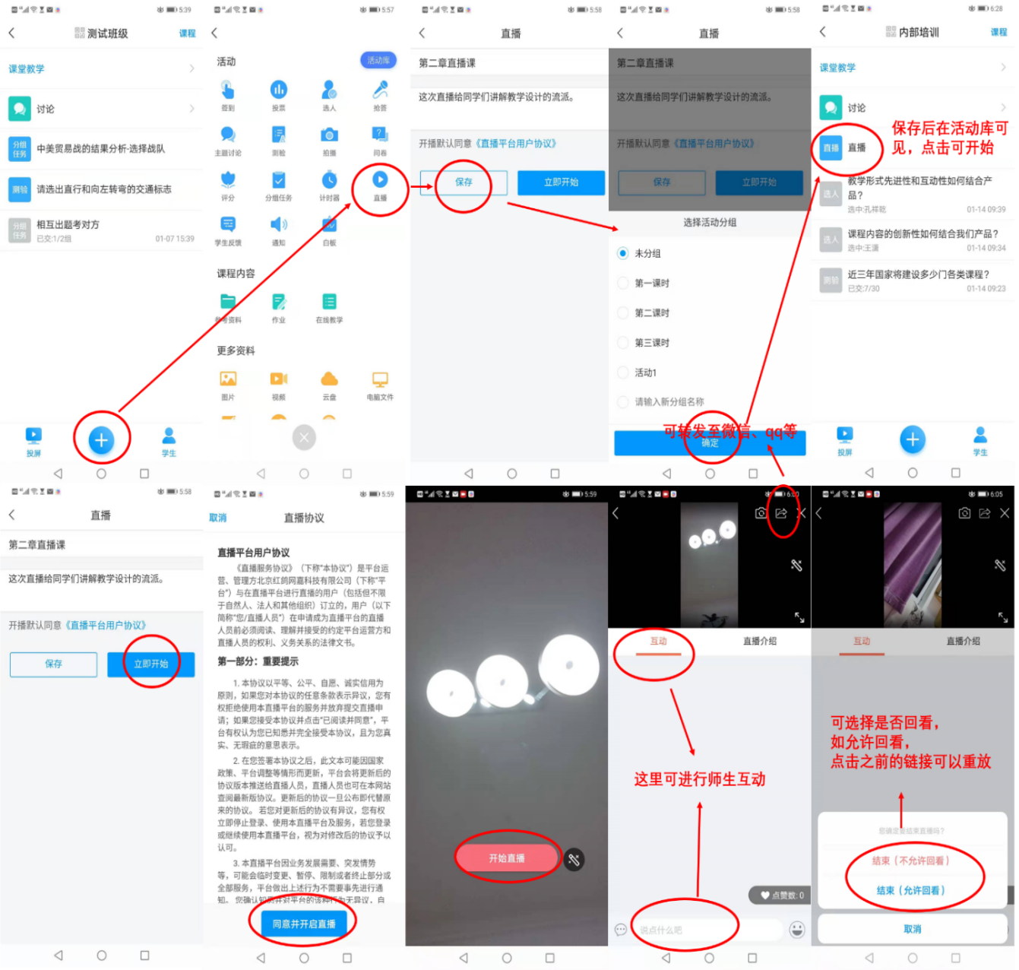
利用电脑直播客户端进行直播：
- 电脑上下载安装超星直播的客户端，所需直播的电脑，需要有摄像头，方可进行直播互动，客户端下载链接如下：https://pan-yz.chaoxing.com/external/m/file/428674446403735552?appId=1000&name=%E8%B6%85%E6%98%9F%E7%9B%B4%E6%92%AD%E5%AE%A2%E6%88%B7%E7%AB%AF.exe
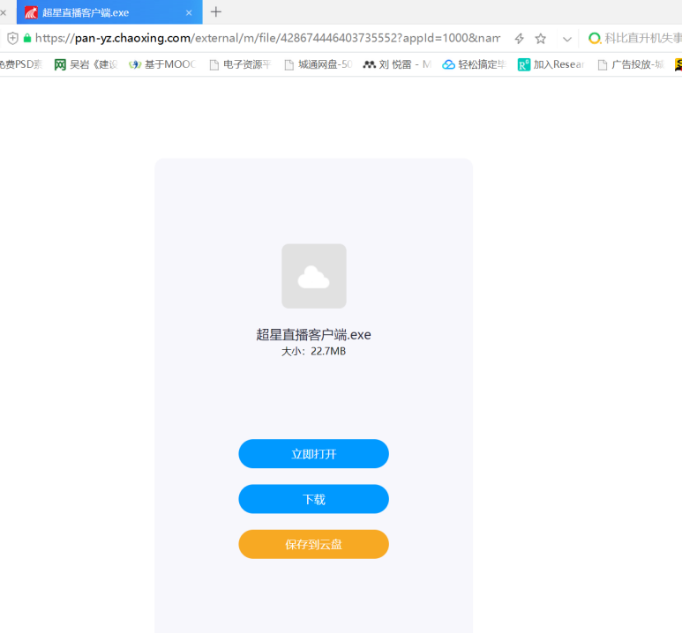
- 下载安装完成后，双击打开超星直播客户端，使用学习通APP扫码进行登录。
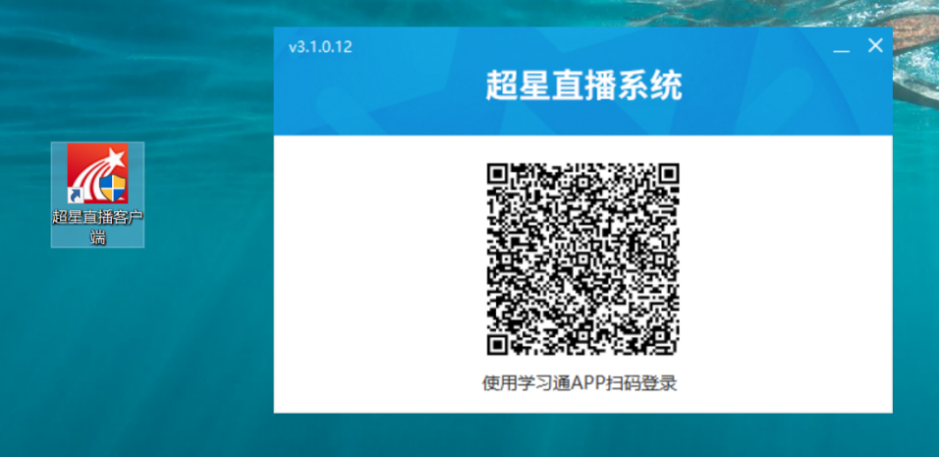
- 登陆后，进入如下界面。
默认的界面是“摄像头+文档”的直播形式。我们可以选择添加文档，进行直播互动。操作方式如下图所示：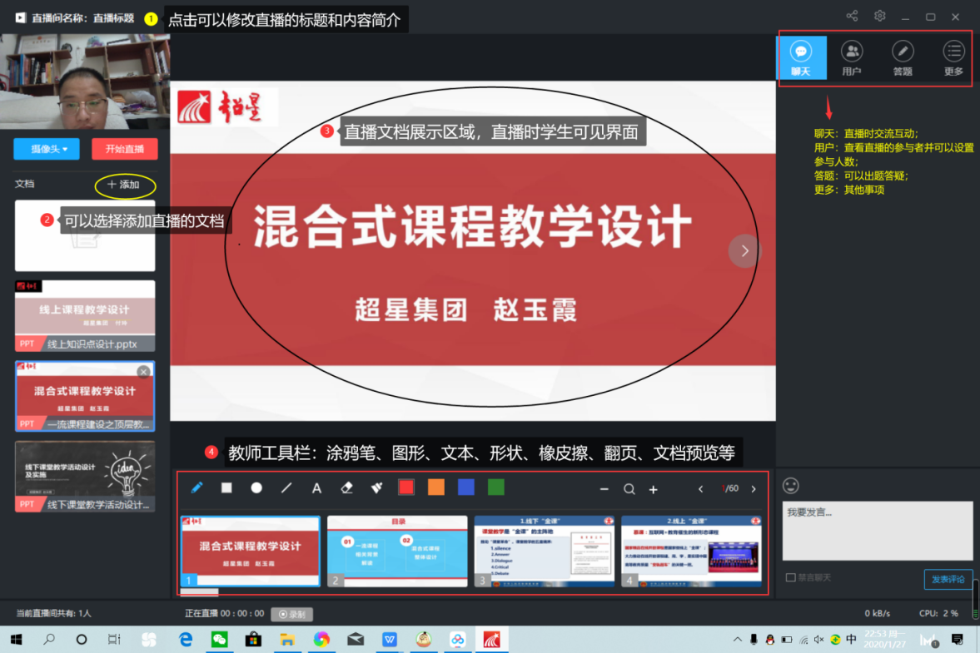
- 具体操作如下。
修改直播的标题及内容简介（确定好直播时间）——添加选择上传的文档（课件、图片、视频等）——分享直播邀请码、二维码及直播链接给学生（告知学生直播时间）——按照预定的时间选择开始直播。
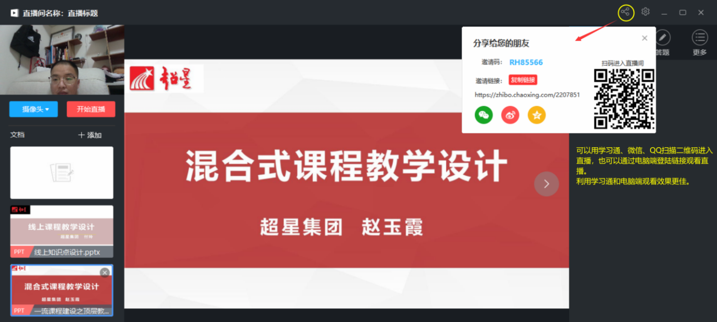
备注：
除了“摄像头+文档”的直播形式外，还可以通过屏幕共享的方式，共享您的电脑屏幕进行直播（只能看到电脑屏幕，看不到教师）。
如果有图片或者视频需要展示还可以选择图片和视频文件进行展示共享。
屏幕共享界面

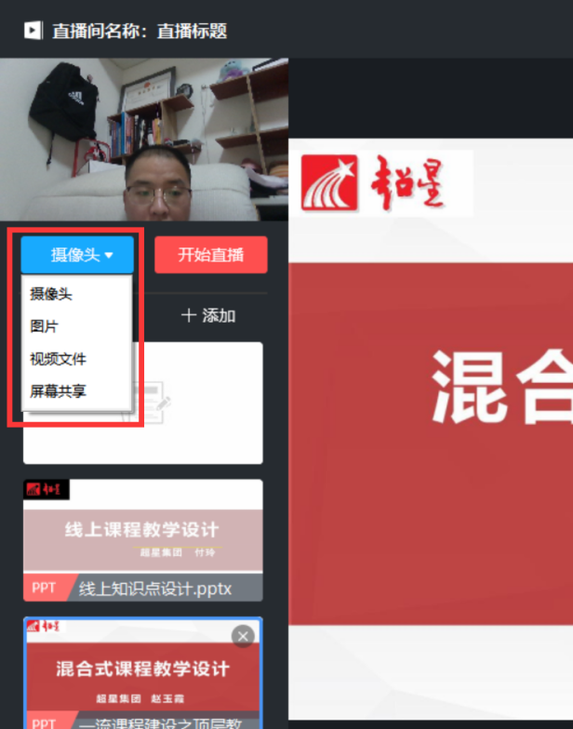
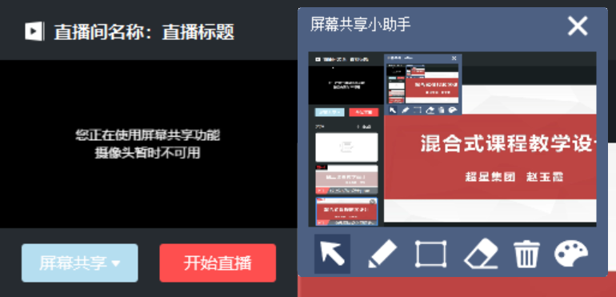

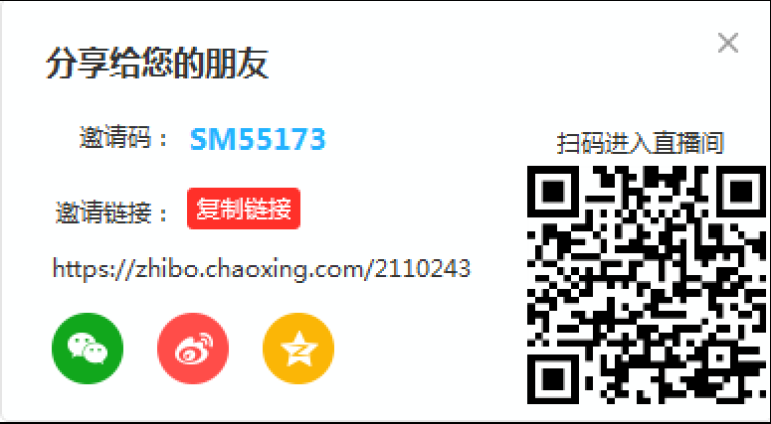

直播界面：
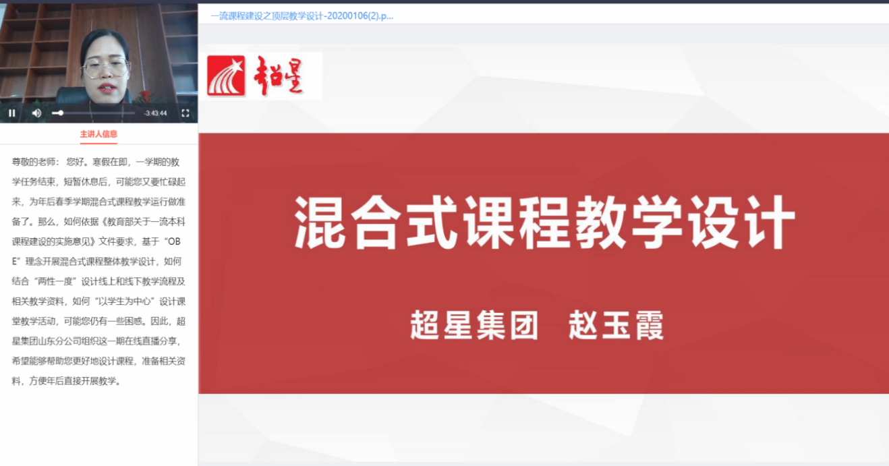

（三）同步课堂：
1.进入学习通课程主页，选择您电脑端创建的课程，进入课程，选择教案点击进
2.按照下列提示，打开“同步课堂”，会开启语音录制，系统也会自动生成观看网址，可以在学习通或者微信里直接观看。
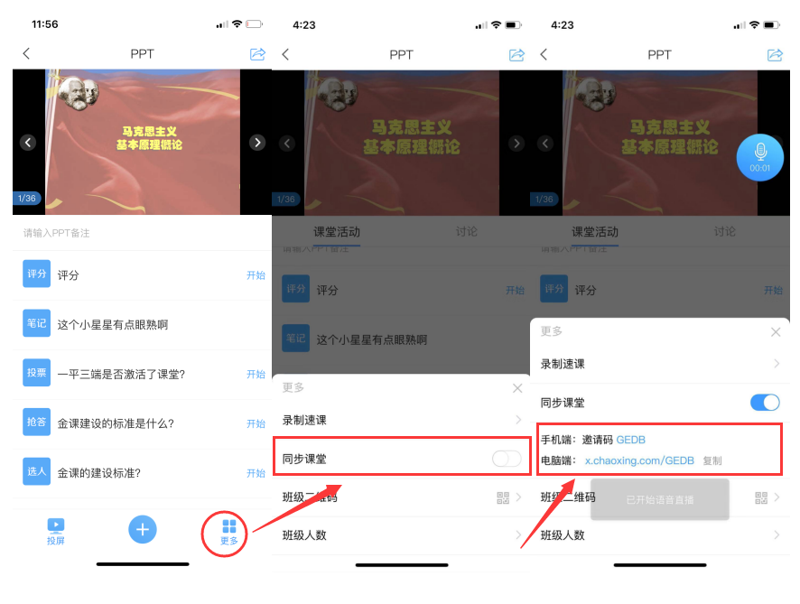
3.同步课堂提供了丰富的活动库，比如签到、白板也可以在直播中插入图文音频或是分布其他资料。结束后，可将课程视频转为速课。同时保存至云盘，教师可以打开查看一下，所录制的速课。然后上传到课程章节中供学生在线学习。
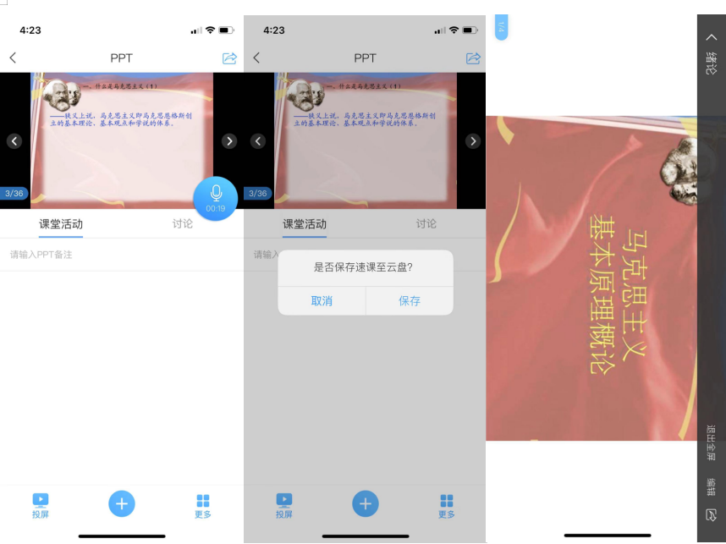
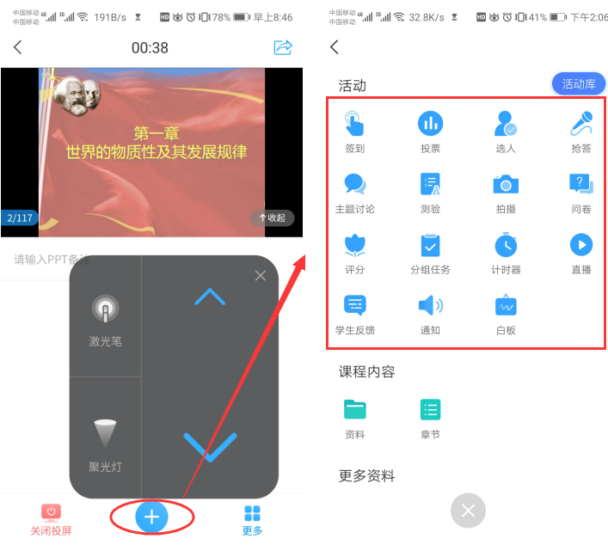

丰富的活动库可与学生进行互动 结束后，保存至云盘

